الجمهـــــوريـــة الجزائـــــــريـــــــــــــة الديــــــــــمقراطية الشعبيــــــــــــة
République Algérienne Démocratique Et Populaire
وزارة الــــتعــــــــــلــــــــــــيــــــم العـــــالـــــــــي والــــــــــــبــــحــــــــــث الــــــــــعــــلمــــــــــي
Ministère de l’Enseignement Supérieur et de la Recherche Scientifique
كلية علوم الطبيعة والحياةوعلوم الأرض  Faculté Des Sciences de la Nature et de la Vie et des Sciences de la Terre  Département : Science Agronomique |  |  | جامعة الجيلالي بونعامة – خميس مليانة  Université Djilali Bounaama  Khemis Miliana  قسم :العلوم الفلاحية

MEMOIRE DE FIN D’ETUDES
En vue de l’obtention du diplôme de
MASTER
Domaine : Sciences de la Nature et de la Vie et Science de la Terre
Filière : Sciences Agronomiques
Spécialité : Aviculture
THEME
Effets de l’incorporation des huiles essentielles et des feuilles broyées de Salvia officinalis dans l’alimentation sur les performances de croissances des poulets de chair
Réalisé par :
ALIOUSALAH Mohamed
NAALMENE Wahiba

Soutenu le 18/09/2025 devant le jury composé de :
Président | M. | HAMIDI Djamel | MAA | U. Khemis Miliana
Promotrice | Mme | MEKHELDI Khira | MCB | U. Khemis Miliana
Co- Promoteur | M. | KOUACHE Benmoussa | MCA | U. Khemis Miliana
Examinatrice | Mme | AIZA Asma | MCB | U. Khemis Miliana

Année universitaire : 2024/2025

ملخــص

تنــدرج هــذه الدراســة ضمـــن مجـــال إنتــاج اللحـــوم البيضـاء، و تهـدف إلـى تقييم تأثيــر استخدام الزيوت الأساسية للمريميــة (Salvia officinalis) باعتبــارها بديلا طبيعيــاً للمضافــات الصناعيــة.
وقد أجريت التجربة على مجموعة من الدجاج ( 119)، وُزِّعت عشوائياً إلى سبع مجموعات، تضم كل مجموعة سبعة عشر (17) طيراً: خصصت المجموعة (01) كشاهد، بينما تلقت المجموعات التجريبية الأخرى الستـة (06) إلى إضافات من عشبـة المريميـة، حيـث أضفـنـا للمجموعات الثلاث الأولى جرعات محددة من الزيت الأساسي للعشبــة بجرعات متزايـدة قدرهـا: 0,3 ملغ، 0,4 ملغ و0,5 ملغ/كغ من الـوزن الحي للدجـاج و تلقــت المجمـوعـات الثلاث الأخـرى كميـات من مسحــوق أوراق المــريميــة بمقاديــر متصــاعــدة مقــدرة بــ: 10غ، 15غ و20غ/كغ من العلــف، و استمرت التجربة لمدة 55 يـــوم تـــم خلالها متابعة الأداء الإنتاجي و معــدل استهـلاك الغــذاء و ذلـك بــوزن الدجاجـات ووزن الكميــة اللازمــة للغــذاء بانتظــام.
أظهرت النتائــج تحسنـا ملحوظـا فـي الأداء الـزووتقــني، خصوصاً في معدل الزيادة الوزنية، ومعامــل التحويـل الغذائي والحالــة الصحيــة العامــة للطيــور..
فيمــا يخص الزيــادة الوزنيــة الكليــة، كانت الفروق بين المجموعــات محــدودة خلال مرحلــة النمــو، غيــر أنــه خــلال مرحلـة التسميـن، حققـت المجموعات التي تلقـت 15غ من الأوراق المطحونــة و0,5 ملـغ/كغ مـن الزيـت الأساسي أعـلى الأوزان النهـائيـة.
أما فيما يتعلــق بمعامــل التحويل الغذائي، فقــد سُجّلت أفضــل كفــاءة عنــد المجموعــة التي تلقــت 15غ مـن الأوراق المطحونة خـلال مرحلــة التسمين، في حين أظهــرَت المجموعــة التي تلقــت 0,4 ملغ/كغ من الزيــت الأساسي أفضـل النتائـج على امتداد فتــرة التجربــــة، كما لوحظ تراجع في بعض الإضطرابات المعويـــة مما يعكـس التأثيــر الإيجابي لهــذه الإضافــات الطبيعيـــة.
بالنسبة لمعــدل الزيادة الوزنية اليومية، فقد كانت القيم متقاربة بين جميع المجموعات خلال مرحلـة النمــو، لكنها تحسنت خلال مرحلة التسمين لدى المجموعات التي تلقت 15غ من الأوراق المطحونة و0,4 ملغ/كغ من الزيت الأســاسي.
تُفسَّر هذه الآثار الإيجابية إلى حد كبير بالخصائص المضادة للميكروبات، والمضادة للأكسدة، والمحفــزة للهضم التي تتميز بها المريمية، مما يُسهم في تحسين الاستفــادة من المغذيــات وتقليـل الاضطرابــات الهضميــة. ومع ذلك، فإن فعاليــة هذه المقاربــة تعتمد على الجرعــة المستخدمــة، وجــودة الزيوت الأساسيــة، وظروف التربيــة.
في هذا السياق، تبــدو الإضافــة المدروســة للمريميــة استراتيجيــة واعــدة في مجال تغذيــة الدواجــن لتعزيــز الأداء الإنتاجي و الصحي ، والحـد من استخــدام المضــادات الحيويــة، وتحسيــن جــودة المنتجــات الداجنــة.
الكلمات المفتاحية:
الزيــوت الأساسية للمريمية , (Salvia officinalis) ، دجـاج اللحــم، الأداء الزووتقني، المضافــات الطبيعيــة، صحــة الحيوان.

Résumé

Cette étude s’inscrit dans une démarche visant à évaluer l’impact de l’utilisation des huiles essentielles et feuilles broyées de sauge (Salvia officinalis) dans l’alimentation des poulets de chair, en tant qu’alternative naturelle aux additifs de synthèse.
L’expérimentation a été menée sur un lot de poulets répartis de manière aléatoire en sept groupes de dix-sept (17) sujets chacun : Un (01) groupe témoin et six (06) groupes expérimentaux ,les trois premiers ont reçu des suppléments d’huiles essentielles de sauge à des doses croissantes de 0,3 mg, 0,4 mg et 0,5 mg / kg de poids vif et les trois autres groupes ont reçu des doses de feuilles de sauge de 10gr,15gr et 20 gr / kg d’aliment. Le poids des poulets ainsi que la quantité d’aliment ingéré ont été mesurés régulièrement.
Les résultats obtenus mettent en évidence une amélioration notable des performances zootechniques, notamment du gain de poids, de l’indice de consommation et de l’état sanitaire général des animaux.
Concernant le gain de poids total, les différences entre groupes étaient limitées durant la phase de croissance. Toutefois, au cours de la phase de finition, les groupes ayant reçu 15g de feuilles et tiges broyées et 0,5 mg/kg d’huile essentielle ont obtenu les poids finaux les plus élevés.
En ce qui concerne l’indice de consommation alimentaire, une meilleure efficacité a été observée chez le groupe traité avec 15 g de feuilles broyées pendant la phase de finition, tandis que le groupe ayant reçu 0,4 mg/kg d’huile essentielle a montré les meilleurs résultats sur l’ensemble de l’essai.
Quant au gain moyen quotidien, les valeurs étaient proches entre tous les groupes en phase de croissance, mais elles se sont améliorées en phase de finition chez les groupes ayant reçu 15 g de Feuilles broyées et 0,4 mg/kg d’huile essentielle.
Les propriétés antimicrobiennes, antioxydantes et digestives de la sauge expliquent en grande partie ces effets bénéfiques, qui contribuent à une meilleure valorisation des nutriments et à une réduction des troubles digestifs. Toutefois, l’efficacité de cette approche dépend de la dose utilisée, de la qualité des huiles essentielles et des conditions d’élevage.
Dans ce sens, l’incorporation raisonnée de la sauge apparaît comme une stratégie prometteuse pour promouvoir une aviculture durable, réduire l’usage d’antibiotiques et améliorer la qualité des produits avicoles.
Mots-clés : Huiles essentielles de Sauge (Salvia officinalis), Poulet de chair, Performances zootechniques, Additifs naturels, Santé animale.
Abstrat
This study is part of an approach aimed at evaluating the impact of using essential oils and ground leaves of sage (Salvia officinalis) in broiler chicken feed, as a natural alternative to synthetic additives.
The experiment was carried out on a batch of broilers randomly divided into seven groups of seventeen (17) birds each: one (01) control group and six (06) experimental groups. The first three groups received supplements of sage essential oil at increasing doses of 0.3 mg, 0.4 mg, and 0.5 mg/kg of live body weight, while the other three groups received sage leaves at doses of 10 g, 15 g, and 20 g/kg of feed. The chickens’ body weight as well as the amount of feed consumed were measured regularly.
The results highlighted a significant improvement in zootechnical performance, particularly in weight gain, feed conversion ratio, and the overall health status of the animals.
With regard to total weight gain, differences between groups were limited during the growth phase. However, during the finishing phase, the groups that received 15 g of ground leaves and stems and 0.5 mg/kg of essential oil achieved the highest final weights.
Concerning the feed conversion ratio, better efficiency was observed in the group treated with 15 g of ground leaves during the finishing phase, while the group that received 0.4 mg/kg of essential oil showed the best results throughout the trial.
As for average daily gain, the values were similar among all groups during the growth phase but improved during the finishing phase in the groups that received 15 g of ground leaves and 0.4 mg/kg of essential oil.
The antimicrobial, antioxidant, and digestive properties of sage largely explain these beneficial effects, which contribute to better nutrient utilization and a reduction in digestive disorders. However, the effectiveness of this approach depends on the dosage used, the quality of the essential oils, and the rearing conditions.
In this sense, the rational incorporation of sage appears to be a promising strategy to promote sustainable poultry farming, reduce the use of antibiotics, and improve the quality of poultry products.
Keywords: Sage Essential Oils (Salvia officinalis), Broiler Chicken, Zootechnical Performance, Natural Additives, Animal Health.

Remerciements
Avant tout, nous remercions ALLAH le tout puissant de nous avoir donné le courage, la patience et la force d’accomplir ce projet de fin d’étude.
Nous tenons à exprimer nos plus vifs remerciements à notre promotrice Dr Khira MEKHELDI, pour avoir accepté d’encadrer ce travail. Elle s’y est grandement impliquée par ses remarques et ses encouragements. Nous tenons à la remercier pour la confiance et le degré d’autonomie qu’elle nous accordé.
Nos remerciements les plus dévoués à Mr Djamel HAMIDI d’avoir accepté de
présider notre jury.
A notre co-promoteur Mr Benmoussa KOUACHE, pour son aide, ses précieux conseils, ses orientations judicieuses ainsi que ses directives efficaces. Qu’il trouve ici l’expression de notre profonde gratitude
Avec pleine de gratitude nous tenons à remercier Mme Asma AIZA pour avoir accepté d’évaluer notre travail.
Nos plus sincères remerciements au personnel du complexe avicole CARAAVIC /BOK, à leur tête Mme la directrice pour sa collaboration et son assistance technique.
Egalement nous tenons à exprimer nos sincères remerciements à Mlle Marwa BRAHIMI pour son soutien moral assez précieux.
Enfin avec un grand plaisir, nous tiendrons nos chaleureux remerciements à tous ceux qui, de près ou de loin nous ont aidés à la réalisation de ce travail.

Dédicace

Je dédie ce modeste travail à la mémoire de ma défunte mère, source d’amour et de tendresse que dieu la bénisse et l’accueille dans son vaste paradis,
A ma femme Leila Farah pour son soutien indéfectible, patience et ses encouragements tout le long de ce parcours.
A mon père, modèle de courage et de sagesse.
A mes enfants Feriel, Mohamed Nassim et Aness Abdel Baki qui m’inspirent chaque jour par leur amour et leur énergie.
A mes frères et sœurs, qui m’ont soutenu moralement et m’ont encouragé tout au long de ce parcours.
A ma famille dans son ensemble, qui m’a toujours accompagné de près ou de loin.
A mon binôme de recherche, pour sa collaboration, son aide, son sérieux et l’esprit d’équipe qui a rendu ce travail possible Mme Wahiba Naalamene.
À mes amis, pour leur présence, leur aide et les moments de motivation partagés.
Enfin, je dédie ce mémoire à tous ceux qui ont cru en moi et m’ont soutenu jusqu’à la concrétisation de ce projet.

Mohamed ALIOUSALAH

Dédicace

Je dédie ce modeste travail :

À mes chers parents, pour leur amour inconditionnel, leurs sacrifices et leurs prières qui m’ont toujours accompagné.
À la mémoire de mon cher époux, qui fut la lumière de ma vie et qui continue de briller à travers mes souvenirs, que dieu le bénisse et l’accueille dans son vaste paradis,
À mes deux enfants : Abdelbarie et Houdheifa wassim , mes chandeliers et mes fruits, qui m’apportent chaque jours la force, le courage et la raison de continuer ma vie.
À mes frères et sœurs, ainsi qu’à mes belles-sœurs, pour leur soutien, leur affection et leurs encouragements, à ma belle-mère, pour sa gentillesse et sa présence bienveillante.
À mon soutien ferme et la sécurité de mes journées, à l’inspiration de ma réussite, à celle qui m’a renforcé et m’encouragée de complété mes Etudes Supérieur, elle était une source de réconfort et succès. Mme : Saidi L. Farah épouse Aliousalh, sans oublier
Mr Chaouchi Belkacem R, qui par ses encouragements constants et son soutien moral, m’a donné la force d’aller de l’avant.
À mes amies et collègues de la subdivision agricole Miliana, pour leurs compréhensions, leur aide et les moments de partage.
À mon binôme de recherche, pour sa collaboration, son aide, son sérieux et l’esprit d’équipe qui a rendu ce travail possible Mr : Ali Ousalah Mohammed.
À tous ceux qui ont été une aide et un soutien sur ce chemin, je vous exprime ma profonde gratitude et ma reconnaissance.

Wahiba

Table des matières
Liste des abréviations
Liste des tableaux
Liste des figures
Introduction………………………………………………………………………………………..1
1ère Partie : Synthèse bibliographique ………………………………………………...4
Chapitre 1 : Huiles essentielles et leur application en aviculture …………………….5
- Généralités sur les huiles essentielles………..…………..………………………………..6
- Définition des huiles essentielles…………………………………………………….......6
- Présentation des principales familles botaniques productrices d’huiles essentielles .......6
I.2.a Lamiacées (Labiées) ……………………………….………………...………….....6
I.2.b Rutacées…………………...…….………...……………………………………......7
I.2.c Apiacées (Ombellifères) …………… ……………….………………....……….....7
I.2.d Myrtacées………………….……………………….…………… …...…………....7
I.2.e Astéracées (Composées) ………………………………..… ……………….……...7
I.2.f Lauracées…………..…………………… …………...………………… .…..….....8
I.2.g Zingibéracées………………………………………………………………...…… .8
I.2.h Cupressacées……………………………………………………………….…….....8
I.2.i Poacées …………………………………..…………...…...……………………......8
I.2.j Pipéracées ……………………………………………….………...…….……….....8
- Particularités du genre Sauge …………….......................................................................8
- Activités biologiques des huiles essentielles …………………… …..………...... ..........9
I.4.a Activité antioxydante ………………………………………...…….……….….....10
I.4.b Activité antibactérienne …………………………………………….……....….....10
I.4.c Activité antifongique ……………………………………………..…......….….....10
I.4.d Activité insecticide …………………..………………………………….….….....11
I.4.e Activité acaricide …………………………………………….……..…...….….....11
I.4.f Activité larvicide ……………………………………… …………..… ...….….....11
- Rendement et composition chimique des huiles essentielles ……………..……….…..11
I.5.a Rendement………………………………...………………………………………11
I.5.b Composition chimique et variabilité …………………………………..…………12
- Composition et caractéristiques de l’huile essentielle de Sauge …………..…………..13
- Toxicité potentielle des huiles essentielles ……………………………...……………..14
- Utilisation des huiles essentielles en aviculture …………………………………………16
  - Principales huiles essentielles utilisées en aviculture …………………………….…...16
  - Méthodes d’administration en élevage avicole ……………………..……………...….17
II.2.a Incorporation dans l’aliment …………………………………..………………...17
II.2.b Encapsulation ………………………………………………...………………….18
II.2.c Administration via l’eau de boisson ……………………………………..… .. …19
II.2.d Application par nébulisation …………………………… ...……..……………...17
Chapitre 2 : La filière avicole – situation, perspectives et techniques d’élevage…..19
- Aviculture dans le monde ……………………………………...………………… ..…...20
- Développement global de la filière avicole ……………………………..……………....20
- Production mondiale de viande de volaille ……………………………..………………20
- Évolution de la consommation à l’échelle mondiale …………………….……………..22
- Aviculture en Algérie ……………………………...…………………………………....23
- Évolution de la production nationale ……………………...………………………….....23
- Évolution de la consommation en Algérie ……………………………………………....23
- Élevage du poulet de chair : techniques et performances ……………………..………...24
- Paramètres zootechniques de l’élevage de poulets de chair………………...………...24
III.1.a Modes d’élevage ……………………………………………..….……………...24
III.1.b Infrastructures d’élevage …………………………………...……………….......25
III.1.c Conditions d’ambiance ………………………………………………..…….….26
- Performances zootechniques des poulets de chair et méthodes d’évaluation ..…..…..32
III.2.a Indice de consommation ……………………..………………………………....32
III.2.b Gain de poids …………………………………..………………………… ..…..33
III.2.c Gain moyen quotidien (GMQ) ………………………….………………….….33
III.2.d Taux de mortalité …………………………………….…………………….….34
III.2.e Uniformité ………………………………………..……………………… ...….34
2^{éme} partie : Etude expérimentale ………………………..…………..……………… ...….36
Chapitre 01 : Matériel et méthodes …………………………………………….…… ...….37
Objectif de l’étude …………………………………………………...…………………...…..…38
- Démarches méthodologique ………………………………………………...……......…38
  - Choix de l’exploitation ………………………………………………………...…..…38
  - Déroulement de l’étude …………………………………………...……………....….38
  - Protocole expérimental ………………………………………………………........….38
  - Traitement des données …………………………………………...………….....……40
- Matériels et méthodes utilisés ………………………………......…………….............…40
- Matériel végétal ………………………………………………………...…………….40
II.1.a Récolte et séchage ……………………………...………………….....….........…40
II.1.b Identification botanique de la plante …………………………...…………......…41
II.1.c Extraction des huiles essentielles. ………………………..…...………….......…41
- Matériel Animal ………………………………………………….………...………………….42
- Bâtiment d’élevage ………………………………………………………………… ..42
II.3.a Condition d’ambiance ………………………………………………………… ..42
II.3.b Matériel d’élevage ……………………………………………… ….………… ..44
II.3.c Litière ……… ………………..………………………………… ….………… ..44
II.3.d Protocole sanitaire ………………..……………………………. ….………… ..45
- Protocole expérimental …………………………………………………………………45
- Préparation de la poussinière ………………………………...………………………45
- Déplacement des poussins ……………………………………………………………46
- Identification des poussins……………………………………………….…………46
- Alimentation ……………………………………………………………….…………47
- Calcul des performances zootechniques ……………………………………………..48
III.5.a Pesé ……………………..………………………………………………………48
III.5.b Formule de calcul des performances zootechniques. ………………….…..……50
Chapitre 02 : Résultats et discussion ……………………..………..……...………………51
- Impact de l’incorporation de différentes doses de feuilles broyées de sauge dans l’alimentation sur les performances zootechniques du poulet de chair …………………52
  - Croissance pondérale ……………………………………...…………………………52
  - Indices de consommation ……………………………………...…………………..…53
  - Gain moyen quotidien ……………………………………………..……………...…55
  - Taux de mortalité et état sanitaire …………….……………………....…………...…56
  - Discussion ………………………………………………………...…..…………...…56
- Impact de l’incorporation de différentes doses des huiles essentielles de sauge dans l’alimentation sur les performances zootechniques du poulet de chair …..……………..57
- Croissance pondérale …………………………………………...…………..………..57
- Indices de consommation ………………………………………...…………………..58
- Gain moyen quotidien ………………………………………...……………………...59
- Taux de mortalité et état sanitaire …………………………………..…………...…...61
- Discussion …………………………………………………………… ……………...61
- Comparaison avec les standards de race ………………………………………………...61
Chapitre 03 : Conclusion générale et Perspectives ………………..…………….……...63
Références bibliographiques ……………………………………………………………..……...67
Annexes ……………………………………………………………………………...…….........76

Liste des abréviations

ISO : Organisation Internationale de Normalisation (International Organization for Standardization)
HE : Huiles Essentielles
COX : Cyclo oxygénase
FAO : Organisation des Nations unies pour l’Alimentation et l’Agriculture (Food and Agriculture Organization of the United Nation)
USDA : Département de l’Agriculture des Etats Unies
APS : Algérie Presse Service
APC : Antibiotiques Promoteurs de Croissance
GAC : Groupement Avicole du Centre
IC : Indice de Consommation
GMQ : Gain Moyen Quotidien
ONAB : Office National de l’Alimentation du bétail
PVF : Poids Vif Final
PVI : Poids Vif Initial
TM : Taux de Mortalité
GP : Gain de Poids
E.Q.C.M.A : Equipe Québécoise de Contrôle de Maladies Avicoles
Kcal : Kilocalorie
NH3 : Ammoniac

Liste des tableaux

Tableau 1: Principaux constituants de l’huile essentielle de Sauge et leurs propriétés …….….13
Tableau 2 : Principaux constituants toxiques des huiles essentielles et leurs effets ………...…15
Tableau 2: Production de viande de poulet (1 000 tonnes métriques) ……………………...…..21
Tableau 3: Résume la consommation de viande de poulet en mille tonnes métriques …...…….22
Tableau 5 : Normes de températures du poulet de chair avec un chauffage en ambiance durant la période d’élevage ………………… ………………………………………………….….....…...27
Tableau 6: Humidité de confort du poulet de chair à chaque semaine d’élevage ..……………..28
Tableau 7: Densité des poulets par poids vif………………… …………………………………30
Tableau 08 : Programme de vaccination du poulet de chair ….……………………………...…45

Liste des figures

Figure 1 : Sauge (Salvia officinalis)……………………………………………...………….…...9
Figure 2: la production mondiale de Poulet de chair 2012-2020 ……………….…………........21
Figure 3: Evolution de la production animale en Algérie………………………… ..……..…...23
Figure 4 : Installation expérimentale Photo A : Bâtiment d’élevage Photo B : Box d’expérimentation …………………..……………………………………………………….......39
Figure 5 : Sauge (Salvia officinalis) Photo A : Sauge avant récolte Photo B : Sauge après récolte (période de séchage………………………………………………………………………40
Figure 6 : Appareil de distillation à la vapeur……………………………………….…..……...41
Figure 7: Thermo hygromètre ……………………………………………………………......…43
Figure 8: Courbe de température et d'humidité pendant la période d'élevage………………..…43
Figure 9 : Photos Mangeoires et Abreuvoirs…………………………………..………… .…....44
Figure 10 : Photos du box expérimental avant mise en place……………………...………..….46
Figure 11 : mise en place des poussins…………………………………………………….........46
Figure 12: Identification des poussins……………………………………...…………….……..47
Figure 13 : Aliment standard avec différentes formes de supplément en sauge Photo A : Aliment standard additionné de sauge broyée Photo B : Aliment standard additionné d’HE de sauge…………………………………………………………………………….……………….48
Figure 14 : Pesée des poussins……………………………………………………….......……..49
Figure 15 : Pesée de l’aliment……………………………………………………….………….49
Figure 16 : Évolution du poids des poulets de chair en fonction de différentes doses de feuilles broyées dans l'alimentation…………………………………………………………………...….52
Figure 17 Indices de consommation (IC) des poulets de chair nourris avec des régimes supplémentés de feuilles et de tige de sauge broyées a différentes doses pendant les phases de croissance et de finition……………………………………………………………………….…54
Figure 18 : Performances de croissance des poulets de chair en fonction des différents niveaux alimentaires de feuilles et tige de sauge broyées……………………………………………...…55
Figure 19 : Évolution du poids corporel des poulets de chair en fonction des différentes doses d'huile essentielle dans l'alimentation………………………………………………………..…..57
Figure 20 : Indices de consommation des poulets de chair nourris avec des régimes alimentaires enrichis de trois doses d'huile essentielle de sauge pendant les phases de croissance et de finition……………………………………………………………………………………………58
Figure 21 : Évolution du gain de poids chez les poulets de chair en fonction de différentes doses d'huile essentielle de sauge dans l'alimentation…………………………………….……………60
Figure 22 : Signes cliniques du syndrome de malabsorption chez les poulets de chair……………………………………………………………….……………………………..62

Introduction

Introduction
L’élevage de poulets de chair constitue aujourd’hui un pilier essentiel de la sécurité alimentaire mondiale, fournissant une source de protéines animales accessible, nutritive et économiquement rentable. Il se distingue par son rendement élevé et la rapidité de son cycle de production par rapport aux autres espèces d’élevage. La demande croissante en viande blanche s’explique par son prix abordable, sa richesse en protéines de haute valeur biologique et sa faible teneur en graisses saturées, ce qui en fait un aliment privilégié dans une alimentation équilibrée (Rhliouch, 2013).
En Algérie, comme dans de nombreux pays en développement, l’essor de la filière avicole représente un levier stratégique pour répondre aux besoins croissants en protéines animales. Toutefois, l’amélioration des performances et la qualité des produits demeurent des défis majeurs, en particulier dans un contexte marqué par des exigences accrues de durabilité et de sécurité alimentaire (Benabdeljelil & Aychi, 2017). L’aviculture a permis de compenser les limites des productions bovine et ovine, contraintes par des cycles longs, des ressources fourragères limitées et des coûts élevés, tout en contribuant significativement à l’économie nationale (FAO, 2020).
Cependant, la croissance de ce secteur s’accompagne de problématiques liées à la santé animale et à l’usage des antibiotiques comme promoteurs de croissance. Bien que ces derniers aient montré leur efficacité, ils posent de graves problèmes de santé publique par le développement de résistances bactériennes et la présence de résidus dans les aliments (Manafi, 2015).
Face à cette situation, la recherche explore des alternatives naturelles capables d’améliorer la croissance, l’efficacité alimentaire et l’état sanitaire des volailles. Parmi elles, les huiles essentielles de plantes aromatiques et médicinales suscitent un intérêt croissant grâce à leurs propriétés antimicrobiennes, antioxydantes, digestives et immunostimulantes (Burt, 2004).
La sauge officinale (Salvia officinalis), utilisée depuis l’Antiquité pour ses vertus médicinales, contient divers composés bioactifs (thuyone, camphre, 1,8-cinéole, flavonoïdes) conférant des effets bénéfiques sur la digestion, l’immunité et la limitation des pathogènes (Hamidpour et al., 2014). Son incorporation dans l’alimentation des poulets pourrait représenter une alternative prometteuse aux additifs conventionnels, en améliorant les performances de croissance, l’indice de consommation et la qualité de la viande.
Dans cette optique, le présent travail vise à évaluer l’effet de l’incorporation de l’huile essentielle de sauge dans l’alimentation des poulets de chair sur leurs performances zootechniques et leur état sanitaire. L’étude analysera l’impact de différentes doses sur la croissance pondérale, la consommation alimentaire, la mortalité, afin de déterminer la pertinence de la sauge comme additif naturel en aviculture durable.

1ère Partie :

Synthèse bibliographique

Chapitre I :

Huiles essentielles et leur application an aviculture

Généralités sur les huiles essentielles

Définition des huiles essentielles
Les huiles essentielles sont des mélanges naturels, aromatiques et volatils, obtenus à partir de matières végétales fraîches ou sèches par des procédés physiques tels que la distillation par entraînement à la vapeur d’eau ou la pression mécanique à froid dans le cas des agrumes. Elles représentent l’“essence” de la plante, en concentrant ses arômes et une grande partie de ses propriétés biologiques (Brenes & Roura, 2010).
Selon l’Organisation Internationale de Normalisation (ISO 9235), une huile essentielle est :
« le produit obtenu à partir d’une matière première végétale, soit par distillation à la vapeur, soit par un procédé mécanique approprié sans chauffage (pour les zestes d’agrumes), soit par distillation sèche, après séparation de la phase aqueuse par des moyens physiques. »
Sur le plan chimique, elles se composent de mélanges complexes de dizaines, voire de centaines de molécules organiques, principalement des terpènes et leurs dérivés oxygénés (alcools, esters, aldéhydes, cétones, phénols, oxydes). Ces molécules sont responsables à la fois de leur parfum caractéristique et de leurs propriétés biologiques.
Ainsi, une huile essentielle peut être définie comme l’expression chimique et olfactive la plus pure d’une plante, reflétant son identité botanique et son potentiel bioactif.

Présentation des principales familles botaniques productrices d’huiles essentielles
Les huiles essentielles sont produites par un nombre limité de familles botaniques, caractérisées par la présence de glandes sécrétrices spécialisées. Parmi elles, certaines dominent largement la production mondiale en raison de leur richesse en métabolites secondaires volatils et de leur diversité chimique (D’Aquila et al., 2023).

Lamiacées
La famille des Lamiacées regroupe environ 260 genres et plus de 6500 espèces (Spichiger et al., 2004). Ce sont des plantes herbacées ou arbustives très aromatiques, dont près de 40 % renferment des huiles essentielles produites par des poils glandulaires situés sur les organes aériens. Les espèces les plus représentatives sont la sauge (Salvia officinalis), le thym (Thymus vulgaris), la lavande (Lavandula angustifolia), la menthe (Mentha spp.) et le romarin (Rosmarinus officinalis). Leurs huiles sont riches en monoterpènes et possèdent des propriétés antimicrobiennes, digestives et antioxydantes.

Rutacées
Cette famille regroupe environ 160 genres et plus de 2000 espèces, principalement dans les régions tropicales et subtropicales. Elle est dominée par le genre Citrus, qui comprend les principaux agrumes : orange (C. sinensis), citron (C. limon), bergamote (C. bergamia) et pamplemousse (C. paradisi). Les huiles essentielles des Rutacées, extraites des zestes, sont riches en monoterpènes, notamment en limonène (parfois >90 %), ce qui leur confère des propriétés tonifiantes, digestives et antiseptiques.

Apiacées (Ombellifères)
La famille des Apiacées compte environ 450 genres et 3500 espèces, surtout dans les zones tempérées. Elles se caractérisent par leurs inflorescences en ombelles et leurs fruits contenant des canaux sécréteurs d’huiles essentielles. Parmi les espèces notables figurent l’anis (Pimpinella anisum), le fenouil (Foeniculum vulgare), la coriandre (Coriandrum sativum) et le carvi (Carum carvi). Leurs huiles, riches en anéthol, carvone et limonène, présentent des propriétés digestives, carminatives et antispasmodiques.

Myrtacées
Les Myrtacées regroupent environ 130 genres et 4500 espèces, principalement en Australie et en Amérique du Sud. Leurs feuilles persistantes sont riches en glandes sécrétrices. Les principales espèces productrices d’huiles essentielles sont l’eucalyptus (Eucalyptus globulus), le giroflier (Syzygium aromaticum), le niaouli (Melaleuca quinquenervia) et le myrte (Myrtus communis). Ces huiles contiennent notamment du 1,8-cinéole et de l’eugénol, leur conférant des propriétés expectorantes, antiseptiques et antifongiques.

Astéracées (Composées)
Avec plus de 25 000 espèces, les Astéracées constituent l’une des plus grandes familles botaniques. Certaines espèces sont productrices d’huiles essentielles, notamment l’armoise (Artemisia absinthium), la camomille allemande (Matricaria recutita), la camomille romaine (Chamaemelum nobile) et l’estragon (Artemisia dracunculus). Leurs huiles, riches en lactones sesquiterpéniques et esters, possèdent des propriétés anti-inflammatoires, calmantes et digestives.

Lauracées
Cette famille, présente surtout dans les zones tropicales, regroupe environ 50 genres et 3000 espèces. Les plus connues sont le laurier (Laurus nobilis), la cannelle (Cinnamomum verum) et le ravintsara (Cinnamomum camphora). Leurs huiles essentielles, riches en cinéole, eugénol et cinnamaldéhyde, présentent des propriétés digestives, antivirales et stimulantes.

Zingibéracées
La famille des Zingibéracées comprend environ 50 genres et 1600 espèces, principalement des herbes aromatiques à rhizomes, réparties dans les régions tropicales. L’espèce la plus emblématique est le gingembre (Zingiber officinale), dont l’huile essentielle est réputée pour ses propriétés stimulantes et digestives.

Cupressacées
Cette famille regroupe environ 30 genres et 135 espèces, principalement d’arbres résineux. Les huiles essentielles sont extraites de genres tels que Juniperus (genévrier), Cupressus (cyprès) et Thuja. Elles sont riches en monoterpènes (α-pinène, sabinène) et possèdent des propriétés antiseptiques et tonifiantes.

Poacées
Les Poacées, largement répandues, regroupent plusieurs espèces aromatiques, notamment la citronnelle (Cymbopogon citratus), le vétiver (Vetiveria zizanioides) et le lemongrass (Cymbopogon flexuosus). Leurs huiles sont riches en citrals et sesquiterpènes, utilisées pour leurs effets antimicrobiens et répulsifs.

Pipéracées
Cette famille, comprenant environ 2000 espèces, est surtout représentée par le poivre noir (Piper nigrum). Ses huiles essentielles, riches en pipérine et autres alcaloïdes, sont employées pour leurs propriétés stimulantes et digestives..

Particularités du genre Sauge.
Le genre Salvia, appartenant à la famille des Lamiacées, est l’un des plus riches en espèces, avec près de 900 à 1000 variétés réparties dans le monde, principalement dans les zones tempérées et subtropicales. Depuis l’Antiquité, il est reconnu pour ses usages thérapeutiques, son nom provenant du latin salvare qui signifie « guérir ».

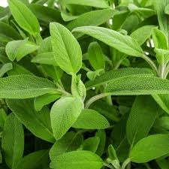
Figure 1 : Sauge (Salvia officinalis)

Source : https://arborescence.ma/

Les espèces de Salvia sont particulièrement intéressantes pour leur teneur élevée en huiles essentielles, riches en composés bioactifs tels que la thuyone, le cinéole, le camphre, le bornéol et le linalol. Ces molécules confèrent à la plante des propriétés digestives, antiseptiques, antibactériennes, antioxydantes et anti-inflammatoires.
Parmi les plus utilisées :
- Salvia officinalis (sauge officinale), largement exploitée en médecine traditionnelle et en aromathérapie.
- Salvia sclarea (sauge sclarée), dont l’huile essentielle est prisée pour ses propriétés équilibrantes.
- Salvia hispanica (sauge chia), connue pour ses graines nutritives.
Ainsi, le genre Salvia se distingue comme une source majeure d’huiles essentielles, à la fois d’intérêt thérapeutique, alimentaire et économique.

Activités biologiques des huiles essentielles
Les huiles essentielles sont reconnues pour leurs propriétés antiseptiques et antimicrobiennes, ainsi que pour leurs effets antitoxiques, antivenimeux, antiviraux, antioxydants, et antiparasitaires. Des recherches ont également mis en évidence leurs propriétés anticancéreuses (Valnet, 2005). L'activité biologique d'une huile essentielle est influencée par sa composition chimique et les interactions synergiques entre ses différents composants. Sa valeur réside dans son "totum", c'est-à-dire l'ensemble de ses constituants, et non seulement dans ses composés majoritaires (Lahlou, 2004).

- Activité antioxydante
Les antioxydants sont des substances qui protègent l'organisme contre les effets du stress oxydatif. Les huiles essentielles sont classées parmi les antioxydants non enzymatiques. Leur activité antioxydante peut être primaire ou préventive, cette dernière retardant l'oxydation par des mécanismes indirects comme la réduction de l'oxygène. Certaines études ont révélé que certaines huiles essentielles sont plus efficaces que les antioxydants synthétiques. Les effets antioxydants des huiles essentielles et des extraits de plantes sont principalement attribués à la présence de groupes hydroxyle dans leur structure chimique (Guemidi et al., 2017).
- Activité antibactérienne
L'efficacité clinique de la plupart des antimicrobiens commercialisés est jugée menacée par l'émergence rapide de pathogènes multi résistants, ce qui accroît la nécessité de trouver des solutions alternatives (Abobakr et al., 2016). Les huiles essentielles sont reconnues pour leurs propriétés antibactériennes et sont utilisées dans les aliments pour prolonger leur durée de conservation. Des études telles que celles menées par (Zayyad et al., 2014) ainsi que(Heni et al., 2015) ont démontré la forte sensibilité de plusieurs bactéries telles que Bacillus cereus, Listeria monocytogenes, Erwiniachrysanthemiet Bacillus subtilis à l'huile de thym. Cette sensibilité est attribuée à la présence de phénols comme le carvacrol et le thymol, qui possèdent un fort pouvoir antibactérien, suivi des monoterpénols tels que le géraniol, le menthol et le terpinéol, ainsi que des aldéhydes tels que le néral et le géranial (Belkou, 2005).
- Activité antifongique
Dans le domaine des produits phytosanitaires et agricoles, les huiles essentielles ou leurs composés actifs peuvent être utilisés comme agents protecteurs contre les champignons (Juarez et al., 2016). Par exemple, l'huile essentielle de Thymus vulgaris a montré une concentration minimale inhibitrice de 3,71 μg/ml contre l'espèce de levure Candida albicans (Giordani et al., 2008). De même, l'huile essentielle de Lavandulastoechas a été testée à une concentration de 1,6 μg/ml contre Rhizopusstolonifer et Mucorspp (Mohammedi et Atik,
2011). Enfin, l'huile essentielle de Rosmarinusofficinalis a démontré une concentration minimale inhibitrice de 15,75 mg/ml contre T. schimperi (AwolMekonnen et al., 2016).
- Activité insecticide
L'efficacité des huiles essentielles en tant qu'insecticides préoccupe de nombreux chercheurs tels que (Rajgovind, 2016) et (Song, 2016). Les travaux réalisés mettent en évidence différents éléments qui peuvent renforcer l'action des huiles essentielles contre les insectes nuisibles. Ces études constituent une étape importante dans le développement de l'utilisation des huiles essentielles pour lutter contre les ravageurs des céréales. Selon ces auteurs, les huiles essentielles sont des substances fumigènes inexploitées qui possèdent un réel potentiel insecticide. (Popović et al., 2013) ont démontré l'activité insecticide du carvacrol présent dans les huiles essentielles (1,14 %) de Calaminthaglandulosa, Montana Satureja et Teucriumpolium testées contre Triboliumcastaneum. Après 24 heures, un taux de mortalité très élevé (56,67 %) a été observé chez T. Castaneum.
- Activité acaricide
Les résultats d'efficacité des huiles essentielles contre le Varroa destructor, obtenus par (Kutukoglu et al., 2012) pendant la période automnale, sont respectivement de 76,7 % pour l'huile essentielle de L. nobilis, 76,4 % pour L. officinalis et 74,5 % pour F. vulgare. Au printemps, les taux d'efficacité étaient de 83,8 % pour L. officinalis, 78,8 % pour F. vulgare et 70,8 % pour L. nobilis. Ces résultats sont supérieurs à ceux obtenus par (Mahmood et al., 2014) en utilisant des huiles de clou de girofle et de tabac (11,8 %), suivies par l'ail (8,9 %), l'olive (8 %) et l'huile de neem (7,8 %), à des concentrations de 5 %, 10 % et 15 %.
- Activité larvicide
L'utilisation répétée d'insecticides synthétiques pour contrôler les larves et nymphes de moustiques a entraîné des problèmes tels que des résistances généralisées, des effets indésirables sur les organismes non ciblés et des coûts élevés. (Murugan et al., 2014).De nombreuses huiles essentielles ont démontré une activité toxique contre les espèces de moustiques (Kweka, 2011 ; Sayah et al., 2014 ; Elakhal et al., 2015).

Rendement et composition chimique des huiles essentielles

Rendement
La teneur en huiles essentielles des plantes est généralement faible, le plus souvent inférieure à 1 % de la matière végétale. Des concentrations plus élevées demeurent rares et exceptionnelles, comme chez le bouton floral du giroflier, qui peut atteindre jusqu’à 15 % (Dorosso Sonate, 2002).
Ces concentrations varient non seulement selon l’espèce végétale et la partie utilisée (fleurs, feuilles, tiges, racines, etc.), mais également en fonction de plusieurs facteurs physiologiques et environnementaux, tels que le stade de croissance, le développement de la plante et la période de récolte (Kaloustian & Hadji-Minaglo, 2012).

Composition chimique et variabilité
Les huiles essentielles sont constituées de mélanges extrêmement complexes. Elles peuvent être classées en deux grandes catégories selon leur voie de biosynthèse : les terpénoïdes (ou composés terpéniques) et les phénylpropanoïdes (Buchanan et al., 2000).
1. Composés terpéniques
Les terpènes sont des hydrocarbures naturels à structure cyclique ou acyclique, construits à partir d’unités isopréniques (C5H8) (Bakkali et al., 2008). Leur biosynthèse repose sur l’IPP (isopentylpyrophosphate), issu de l’acétyl-CoA, lui-même dérivé du phosphoénolpyruvate (PEP) provenant du fructose.
En fonction du nombre d’unités isopréniques, les terpènes se subdivisent en plusieurs classes :
- Monoterpènes : constitués de deux isoprènes (C10H16)
- Sesquiterpènes : constitués de trois isoprènes (C15H24)
- Diterpènes : constitués de quatre isoprènes (C20H32)
- Tetraterpènes : constitués de huit isoprènes, conduisant aux caroténoïdes
- Polyterpènes : ayant pour formule générale (C5H8) n, avec n compris entre 9 et 30
- Térpénoïdes : terpènes avec une ou plusieurs fonctions chimiques (alcool, aldéhydes, cétone, acide)

Les monoterpènes constituent la fraction majoritaire des huiles essentielles. Volatils et dotés d’odeurs agréables, ils se présentent sous forme acyclique (myrcène, ocimène), monocyclique (terpinène, p-cymène) ou bicyclique (pinène, sabinène, camphène). Les sesquiterpènes, plus diversifiés (plus de 3000 molécules connues), comprennent notamment le β-caryophyllène, le β-bisabolène, l’α-humulène, l’α-bisabolol et le farnésol (Bruneton, 2009).
2. Phénylpropanoïdes
Moins fréquents que les terpènes, les phénylpropanoïdes (ou composés phénoliques) dérivent du squelette phénylpropane (C6–C3). Leur biosynthèse est distincte, reposant sur les acides aminés aromatiques tels que la phénylalanine et la tyrosine (Buchanan et al., 2000). Ils se caractérisent généralement par la présence d’un groupement hydroxyle fixé sur un cycle aromatique.

3. Produits secondaires
En plus des terpènes et phénylpropanoïdes, certaines molécules des huiles essentielles proviennent de la transformation de composés non volatils. Par exemple, la dégradation oxydative des carotènes ou d’acides gras insaturés (acide linoléique, acide α-linolénique) conduit à des composés volatils tels que le 3-cis-hexénol, le décénal ou la β-ionone (Piochon, 2008).

Composition et caractéristiques de l’huile essentielle de Sauge
L’huile essentielle de Salvia officinalis présente une composition chimique complexe et variable, influencée par le sol, le climat, la période de récolte et l’organe distillé. Elle est principalement constituée de monoterpènes et de cétones monoterpéniques, complétés par des sesquiterpènes et des alcools terpéniques. Ses principaux composants sont la thuyone (α et β), le camphre, le 1,8-cinéole, le bornéol, le linalol et le caryophyllène, responsables de son odeur camphrée et de ses propriétés pharmacologiques (digestives, antiseptiques, antispasmodiques). Toutefois, la forte teneur en thuyone limite son usage à cause de ses effets neurotoxiques et abortifs. Sur le plan physico-chimique, l’huile est un liquide incolore à jaune pâle, dont la densité, l’indice de réfraction et la solubilité servent de critères de qualité en pharmacopée.
Tableau 4: Principaux constituants de l’huile essentielle de Sauge et leurs propriétés

Constituant principal | Famille chimique | Teneur moyenne (%) | Propriétés biologiques
α- et β-Thuyone | Cétones monoterpéniques | 15 – 45 % | Neurotoxique à forte dose, stimulante, régulatrice hormonale
Camphre | Cétone monoterpénique | 10 – 25 % | Stimulant, expectorant, tonique circulatoire
1,8-Cinéole (eucalyptol) | Oxyde monoterpénique | 5 – 15 % | Expectorant, antiseptique respiratoire, mucolytique
Bornéol | Alcool monoterpénique | 2 – 8 % | Calmante, antispasmodique, tonique nerveux
Linalol | Alcool monoterpénique | 1 – 5 % | Relaxant, antiseptique, équilibrant nerveux
β-Caryophyllène | Sesquiterpène | 2 – 7 % | Anti-inflammatoire, analgésique, protecteur cellulaire
Autres (terpinéol, acétate de bornyle, etc.) | Divers | < 5 % | Contribuent aux arômes et à l’activité synergique

  - Toxicité potentielle des huiles essentielles
Bien que largement utilisées pour leurs propriétés thérapeutiques, cosmétiques et alimentaires, les huiles essentielles présentent une toxicité potentielle qu’il convient de prendre en compte. Celle-ci dépend de plusieurs facteurs : la composition chimique de l’huile, la dose administrée, la voie d’exposition (orale, cutanée, respiratoire), ainsi que la sensibilité individuelle de l’utilisateur.
Certains composés, tels que les phénols (carvacrol, thymol, eugénol), possèdent une activité irritante et caustique pour la peau et les muqueuses, en particulier lorsqu’ils sont appliqués purs. Les aldéhydes aromatiques (cinnamaldéhyde, citral) présentent également un effet dermocaustique et peuvent induire des réactions allergiques.
Par ailleurs, certaines huiles essentielles présentent une toxicité systémique :
- Hépatotoxicité : observée notamment avec le safrol et l’asaron.
- Néphrotoxicité : rapportée pour des huiles riches en terpènes oxydés.
- Neurotoxicité : associée aux cétones telles que l’α-thuyone ou la menthone, pouvant provoquer des effets délétères sur le système nerveux.
Des précautions particulières doivent être prises chez la femme enceinte et l’enfant, pour lesquels l’usage d’huiles riches en thuyone, camphre ou menthone est contre-indiqué en raison de leurs effets abortifs et neurotoxiques. De plus, certaines huiles contenant des furanocoumarines (notamment celles issues des agrumes) sont phototoxiques, pouvant provoquer des brûlures ou des taches cutanées en cas d’exposition au soleil.
Ainsi, l’aromathérapie doit être pratiquée avec rigueur et prudence. Le respect des doses thérapeutiques, la dilution préalable dans une huile végétale avant application cutanée, ainsi que la consultation d’un professionnel de santé avant tout usage interne ou prolongé sont indispensables. Les pharmacopées et réglementations internationales fixent d’ailleurs des limites maximales de concentration pour certains composants à risque afin de garantir la sécurité des consommateurs.
Enfin, bien que des effets néfastes puissent apparaître à forte dose, l’utilisation des huiles essentielles dans les conditions recommandées (moins de 0,5 mg par kilogramme de poids vif) reste en dessous du seuil de toxicité pour l’animal ou le consommateur (Alleman et al. 2013).
Tableau 2: Principaux constituants toxiques des huiles essentielles et leurs effets
Molécule / Composé | Huiles essentielles concernées | Type de toxicité | Effets observés
Thuyone | Sauge officinale, Absinthe | Neurotoxique | Convulsions, agitation, hallucinations
Camphre | Camphrier, Romarin camphré | Neurotoxique | Troubles neurologiques, convulsions à forte dose
Menthone | Menthe pouliot, Menthe poivrée | Neurotoxique | Risque abortif, troubles digestifs
Safrol | Sassafras, Basilic tropical | Hépatotoxique, cancérogène (soupçonné) | Lésions hépatiques, carcinogénèse possible
Asarone | Calamus (Acorus calamus) | Hépatotoxique | Effets cancérogènes et hépatotoxiques
Carvacrol, Thymol | Thym, Origan | Dermocaustique, irritant | Irritation cutanée, muqueuses, brûlures
Eugénol | Girofle, Cannelle | Dermocaustique, allergène | Irritations, réactions allergiques cutanées
Cinnamaldéhyde | Cannelle de Ceylan | Dermocaustique | Irritations sévères de la peau et des muqueuses
Citral | Verveine citronnée, Lemongrass | Dermocaustique, allergène | Réactions allergiques, eczéma de contact
Furocoumarines (Bergaptène) | Bergamote, Céleri, Agrumes | Phototoxique | Photosensibilisation, brûlures cutanées sous soleil

Utilisation des huiles essentielles en aviculture
L’utilisation des huiles essentielles (HE) en aviculture s’est développée ces dernières années comme une alternative crédible aux antibiotiques promoteurs de croissance, dont l’usage prophylactique a été progressivement restreint en raison de l’émergence de l’antibiorésistance. Grâce à leur richesse en composés bioactifs — notamment les phénols, les terpénoïdes et les aldéhydes — les huiles essentielles exercent un large spectre d’activités biologiques. Elles peuvent ainsi contribuer à renforcer la santé digestive et immunitaire des volailles, améliorer leur productivité et favoriser leur bien-être, tout en répondant aux exigences croissantes en matière de sécurité alimentaire et d’élevage durable.

Principales huiles essentielles utilisées en aviculture

Dans l’élevage avicole, les huiles essentielles (HE) suscitent un intérêt croissant en raison de leurs propriétés antimicrobiennes, antioxydantes et digestives. Parmi elles, l’huile d’origan (Origanum vulgare), riche en carvacrol et en thymol, est particulièrement reconnue pour son activité antimicrobienne contre Salmonella, Escherichia coli et Clostridium perfringens. Elle contribue ainsi à améliorer la santé intestinale et à réduire les troubles digestifs chez les volailles (Halle et al. 2004 ; Tekeli et al, 2006).
De la même manière, l’huile de thym (Thymus vulgaris), dont le thymol est le principal composé actif, favorise la digestion, améliore l’absorption des nutriments et exerce un rôle stimulant sur le système immunitaire (Al Kassie, 2009). L’huile de romarin (Rosmarinus officinalis), quant à elle, est surtout connue pour ses propriétés antioxydantes : elle protège les tissus contre le stress oxydatif et contribue à améliorer la qualité de la viande en limitant l’oxydation lipidique, tout en optimisant l’indice de consommation chez le poulet de chair (Cross et al., 2007).
D’autres huiles essentielles sont également utilisées pour leurs effets spécifiques. L’huile de cannelle (Cinnamomum zeylanicum) présente une activité antifongique et antibactérienne, en plus d’améliorer la digestibilité de l’amidon et des glucides complexes. L’huile d’ail (Allium sativum), grâce à sa richesse en composés sulfurés, agit comme un antimicrobien naturel, antiparasitaire et immunostimulant, tout en favorisant de meilleures performances de croissance (Radwan et al., 2008). Enfin, l’huile de sauge (Salvia officinalis) se distingue par son action immunomodulatrice, antioxydante et antimicrobienne ; elle fait l’objet d’études récentes démontrant son potentiel sur la croissance et la résistance aux maladies des volailles.

Dans l’ensemble, les huiles de thym, d’origan et de romarin sont les plus documentées. Plusieurs travaux confirment que l’huile de thym favorise le gain de poids chez le poulet (Al Kassie, 2009 ; Tekeli et al., 2006), que l’huile d’origan améliore l’indice de consommation et la vitesse de croissance chez le poulet de chair (Halle et al., 2004 ; Tekeli et al., 2006), ainsi que le taux de ponte et l’efficacité alimentaire chez la poule pondeuse (Radwan et al., 2008), tandis que l’huile de romarin optimise également l’indice de consommation (Cross et al., 2007). Ces résultats montrent que l’efficacité zootechnique des huiles essentielles dépend non seulement de leur composition chimique, mais aussi des conditions d’élevage et du type de volaille concernée.

Méthodes d’administration en élevage avicole
L’efficacité des huiles essentielles dépend en grande partie de la voie d’administration choisie, car leur volatilité et leur sensibilité à la chaleur peuvent réduire leur activité si elles ne sont pas correctement protégées.

Incorporation dans l’aliment
La méthode la plus courante consiste à ajouter les huiles essentielles sous forme liquide ou en poudre directement dans les rations alimentaires. Cette incorporation assure une distribution régulière et une consommation contrôlée par les volailles.

Encapsulation
Pour protéger les molécules actives de la dégradation (chaleur, oxydation, pH gastrique), les huiles essentielles peuvent être encapsulées dans des matrices (liposomes, cyclodextrines, polymères). L’encapsulation permet une libération progressive dans l’intestin, augmentant ainsi leur biodisponibilité et leur efficacité biologique (Mohebbifar et al., 2021). Cette technologie est de plus en plus utilisée dans les additifs commerciaux.

Administration via l’eau de boisson
Une autre méthode efficace est l’ajout d’huiles essentielles dans l’eau de boisson, souvent sous forme d’émulsions ou de solutions solubles. Cette approche permet une action rapide, particulièrement utile lors de périodes de stress thermique ou infectieux car les volailles boivent plus qu'elles ne mangent dans ces conditions (Cheng et al., 2020) L’inconvénient réside dans la variabilité de la consommation d’eau selon les conditions d’élevage.

Application par nébulisation
La nébulisation consiste à diffuser les huiles essentielles dans l’air du poulailler sous forme d’aérosols. Cette méthode présente un double avantage : Amélioration de la qualité de l’air (réduction des bactéries et champignons) et a un effet direct sur les voies respiratoires des volailles, particulièrement bénéfique en cas d’infections respiratoires (Mohebbifar et al., 2021).
Cette pratique reste toutefois plus coûteuse et nécessite un matériel adapté pour assurer une répartition homogène dans le bâtiment d’élevage.

Chapitre II :

Filière avicole : Situation, Perspectives et Techniques d’élevage

Aviculture dans le monde

Développement global de la filière avicole
L’aviculture a connu une profonde transformation, passant d’une production traditionnelle fermière à une production industrielle organisée et hautement spécialisée. Cette expansion, amorcée après la Seconde Guerre mondiale, est liée au développement de la production intensive, souvent qualifiée de deuxième révolution agricole. Celle-ci s’est fondée sur l’utilisation systématique d’intrants, sur l’optimisation des rendements, ainsi que sur la maîtrise des conditions techniques, sanitaires et technologiques des élevages (Kaci, 2014).
Aujourd’hui, le secteur avicole poursuit sa dynamique de croissance et d’industrialisation dans de nombreuses régions du monde. Les volailles représentent en effet une source de protéines animales à la fois abordable et accessible, particulièrement importante dans les pays en voie de développement. Cette caractéristique a largement contribué à l’essor rapide et généralisé de la filière avicole à l’échelle mondiale au cours des trois dernières décennies (Sanofi, 1999).

Production mondiale de viande de volaille
La production mondiale de viande de volaille enregistre la plus forte croissance parmi les viandes, avec un taux annuel moyen de 3,4 % depuis les années 2000, contre 1,6 % pour la viande porcine, 1,5 % pour la viande ovine et 0,95 % pour la viande bovine (ITAVI, 2018). Selon la FAO (2010), cette tendance devrait se poursuivre et la production mondiale doubler d’ici 2050, portée par la croissance démographique (plus de 9 milliards d’habitants) et la transition alimentaire dans les pays en développement (Afrique, Asie).
La volaille devrait représenter près de la moitié de la production supplémentaire de viande au cours des dix prochaines années (FAO, 2019). Son cycle de production court permet d’adapter rapidement l’offre à la demande et de bénéficier d’améliorations en génétique, santé et alimentation.
La croissance sera particulièrement rapide dans les pays disposant d’un excédent de céréales fourragères, comme le Brésil, ainsi qu’en Union européenne et aux États-Unis, grâce aux investissements et aux gains de productivité (FAO, 2019). Les principaux producteurs mondiaux restent les États-Unis, l’Union européenne, l’Inde et la Chine, tandis que d’autres pays comme le Mexique, la Russie, la Turquie et le Japon continuent de progresser, quoique plus lentement.

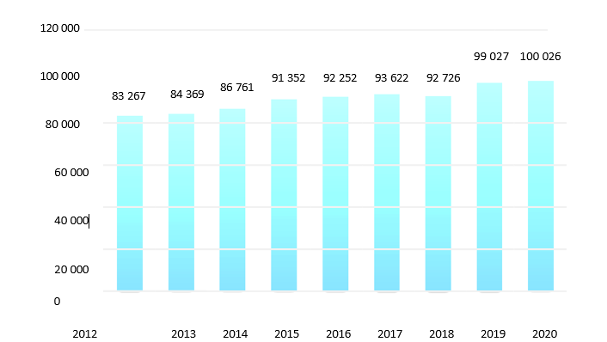

Figure 2: la production mondiale de Poulet de chair 2012-2020 (statista, 2020)

La faiblesse des prix et la hausse de la consommation intérieure figurent parmi les principaux facteurs qui stimulent le commerce international des produits avicoles sur plusieurs marchés (FAO, 2019). En 2019, les États-Unis se sont imposés comme le premier producteur mondial de viande de poulet avec environ 19,7 millions de tonnes métriques, suivis par le Brésil avec 13,8 millions de tonnes. À eux deux, ces pays représentaient près de 60 % du commerce mondial de viande de poulet (USDA, 2020).
Tableau 5: Production de viande de poulet (1 000 tonnes métriques).

 | 2016 | 2017 | 2018 | 2019 | JAN | APR
 |  |  |  |  | 2020 | 2020
Chine | 12,448 | 11,600 | 11,700 | 13,750 | 14,800 | 15,500
Brésille | 13,523 | 13,612 | 13,355 | 13,690 | 13,915 | 13,775
Union européenne | 11,560 | 11,912 | 12,260 | 12,460 | 12,600 | 11,950
Russie | 4,328 | 4,680 | 4,684 | 4,671 | 4,760 | 4,685
Inde | 3,464 | 3,767 | 4,062 | 4,350 | 4,902 | 4,000
Mexique | 3,275 | 3,400 | 3,485 | 3,600 | 3,725 | 3,670
Thaïlande | 2,813 | 2,990 | 3,170 | 3,300 | 3,490 | 2,900
Argentine | 2,119 | 2,150 | 2,068 | 2,171 | 2,215 | 2,175
Turquie | 1,879 | 2,137 | 2,157 | 2,138 | 2,400 | 2,075
Colombie | 1,538 | 1,626 | 1,695 | 1,761 | 1,790 | 1,760
Les états unis | 18,510 | 18,938 | 19,361 | 19,941 | 20,615 | 20,511
Source. U.S.D.A, 2020

Évolution de la consommation à l’échelle mondiale
À l’échelle mondiale, la consommation de viande de volaille a connu une progression plus rapide que celle des autres types de viande. Selon la Commission Européenne, en 2014, la consommation de volailles dans l’Union Européenne a atteint 12,5 millions de tonnes, soit 21,6 kg par habitant, représentant ainsi 30 % de la consommation totale de viande.
De façon générale, cette hausse est attribuée à deux facteurs majeurs : l’expansion démographique et l’augmentation des revenus, qui stimulent la demande mondiale. La FAO (2019) prévoit une augmentation de 0,4 kg/habitant de la consommation mondiale de volaille, avec une croissance près de quatre fois plus importante dans les pays en développement.
Tableau 6: Résume la consommation de viande de poulet en mille tonnes métriques.

 | 2016 | 2017 | 2018 | 2019 | JAN | APR
 |  |  |  |  | 2020 | 2020
Chine | 56,086 | 55,812 | 55,295 | 44,866 | 39,600 | 37,750
Union européenne | 20,844 | 20,909 | 21,258 | 20,400 | 20,365 | 20,268
Russie | 3,138 | 3,296 | 3,202 | 3,360 | 3,330 | 3,430
Brésil | 2,882 | 2,951 | 3,043 | 3,116 | 3,157 | 3,132
Japon | 2,625 | 2,729 | 2,774 | 2,714 | 2,785 | 2,764
Viêtnam | 2,662 | 2,717 | 2,811 | 2,420 | 2,315 | 2,315
Mexique | 1,913 | 1,983 | 2,116 | 2,153 | 2,450 | 2,145
Corée de sud | 1,894 | 1,926 | 2,001 | 2,011 | 2,044 | 1,974
Philippine | 1,732 | 1,801 | 1,883 | 1,806 | 1,775 | 1,729
Canada | 865 | 873 | 913 | 967 | 940 | 940
Etats unis | 9,476 | 9,541 | 9,748 | 10,064 | 10,165 | 10,094
Total | 110,815 | 111,420 | 112,166 | 100,904 | 96,024 | 93,428
(Source : U.S.D.A, 2020)

Aviculture en Algérie

Évolution de la production nationale
L’aviculture représente incontestablement la branche des productions animales ayant connu le développement le plus remarquable en Algérie au cours des quinze dernières années. Les viandes blanches ont enregistré une forte progression entre 2010 et 2017, avec un taux d’accroissement de 109 % par rapport à la décennie 2000-2009.
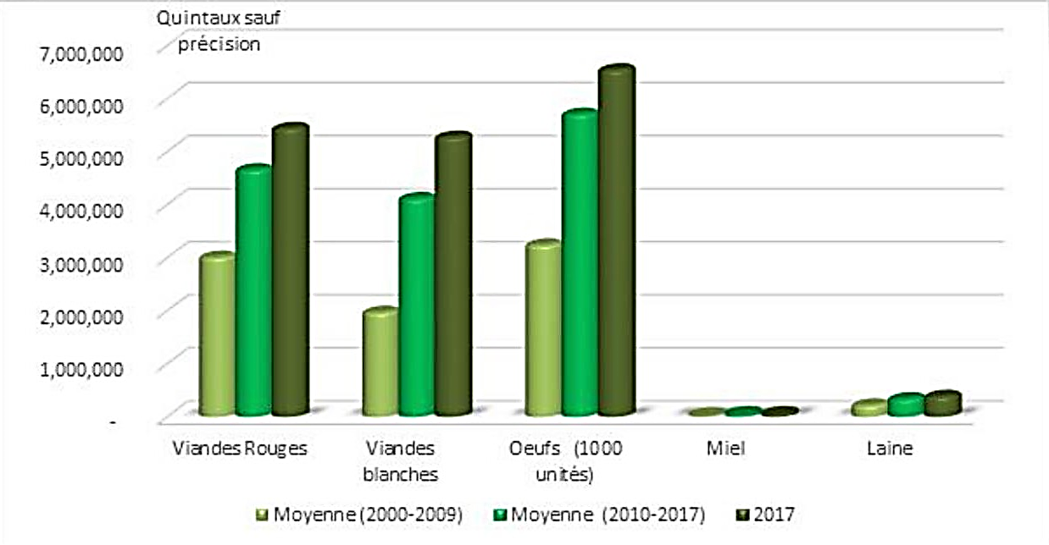
Parallèlement, la production d’œufs de consommation a atteint une moyenne annuelle de 5,7 milliards d’unités sur la période 2010-2017, soit une hausse de 76 % par rapport à la décennie précédente. Toutefois, ces chiffres pourraient être sous-estimés en raison de l’importance du marché informel, qui domine largement cette filière en Algérie (Abachi, 2015).
Figure 3: Evolution de la production animale en Algérie (Source : MADR, 2017)

Évolution de la consommation en Algérie
Selon Kaci (2014), les Algériens consomment moins de viande de poulet que leurs voisins maghrébins. Avec une consommation annuelle de 12 kg par habitant, l’Algérie se situe derrière le Maroc (15,9 kg/hab.) et la Tunisie (18,6 kg/hab.), ce qui en fait l’un des plus faibles consommateurs de la région.
Cependant, la consommation de volaille en Algérie a connu une progression constante au cours des vingt dernières années, avec un taux d’augmentation estimé à 10 % par an (APS, 2019).

Élevage du poulet de chair : techniques et performances
L’élevage du poulet de chair est un secteur très dynamique grâce à la forte demande en viande blanche, à son coût accessible et à la rapidité du cycle de production. Sa rentabilité et sa durabilité reposent sur l’utilisation de techniques modernes d’élevage et sur le suivi rigoureux des performances zootechniques.
- Paramètres zootechniques de l’élevage de poulets de chair
Les paramètres zootechniques sont des indicateurs clés pour apprécier la performance et la rentabilité de l’élevage du poulet de chair. Ils permettent d’évaluer les pratiques d’élevage, de repérer les faiblesses et de guider les choix de gestion. Ils traduisent surtout la croissance, la consommation alimentaire, l’état sanitaire et la productivité du troupeau.
III.1.a Modes d’élevages
En Algérie, l’élevage de la volaille est majoritairement intensif, à l’exception de quelques systèmes traditionnels de petite taille. Le poulet de chair peut être élevé selon trois principaux modes : en batterie, au sol ou en système mixte.
L’élevage en batterie, apparu pour la première fois aux États-Unis durant la Première Guerre mondiale, a marqué un tournant majeur dans la production avicole mondiale. Ce système en étages offre plusieurs avantages, notamment la suppression de la litière, principale source de germes pathogènes, une meilleure hygiène sanitaire grâce à l’évacuation des déjections à travers le grillage, ainsi qu’une croissance améliorée puisque les poulets réduisent leur activité et utilisent plus efficacement leur alimentation pour la production de viande. Cependant, il présente aussi des limites, telles que les accidents liés à la forte densité (picage, griffage), des contraintes techniques concernant la ventilation, le chauffage et la désinfection, ainsi que le coût élevé du matériel (Lazaro et al., 2003).
L’élevage au sol est largement répandu, aussi bien dans les exploitations villageoises et fermières que dans les systèmes industriels. Dans ces derniers, il est couramment utilisé pour l’engraissement des poussins de chair ou pour la ponte des œufs. Le sol, en terre battue ou en ciment, est recouvert d’une litière constituée de paille, de copeaux de bois, de feuilles séchées ou d’autres matières absorbantes, avec une épaisseur moyenne d’environ 10 cm (Lazaro et al., 2003). Ses principaux avantages résident dans la simplicité de la technique, la faible exigence en main-d’œuvre, le faible coût du matériel et une meilleure présentation des poulets. En revanche, ce mode d’élevage engendre une croissance plus lente en raison de l’activité des oiseaux, exige des espaces plus vastes pour éviter le surpeuplement, et accroît le risque de maladies comme la coccidiose du fait du contact avec les déjections (Smith, 2001).
Système mixte sol-batterie combine les bénéfices des deux modes précédents. Les poussins sont élevés au sol durant les six premières semaines, ce qui favorise leur rusticité, puis transférés en batterie pour la phase de finition. Cette méthode est justifiée par l’insuffisance d’espace pour maintenir les lots au sol sur toute la durée d’élevage et par l’impossibilité d’investir dans une installation entièrement équipée en batteries (Lazaro et al., 2003).
III.1.b Infrastructures d’élevage
Les infrastructures d’élevage regroupent l’ensemble des bâtiments, équipements et installations nécessaires pour garantir de bonnes conditions de logement, d’alimentation, d’hygiène et de suivi sanitaire des volailles. Elles représentent un facteur clé du bien-être animal, de l’amélioration des performances zootechniques et de la rentabilité de l’exploitation (Alloui, 2006).
1. Types de bâtiments
Bâtiments obscurs : Ils sont totalement fermés, avec une ambiance entièrement mécanisée (température, humidité, ventilation et éclairement). Bien que ce système permette un meilleur contrôle de l’environnement, il présente des difficultés techniques, notamment pour assurer une ventilation homogène et un renouvellement d’air efficace (Alloui, 2006).
Bâtiments clairs : Ils disposent de fenêtres ou d’ouvertures laissant entrer la lumière du jour. La ventilation peut y être statique ou dynamique, mais la régulation thermique reste difficile, même dans les bâtiments bien isolés, ce qui expose les volailles à des variations climatiques importantes (Pharmavet, 2000).
2. Implantation des bâtiments
La conception d’un poulailler doit tenir compte du type de production (chair ou ponte), des conditions régionales et du confort des animaux. Les critères essentiels incluent :
- Un terrain plat, sec et non inondable,
- Une bonne évacuation des eaux usées,
- La proximité des réseaux d’eau et d’électricité,
- Un éloignement suffisant des habitations et autres élevages pour limiter les nuisances et risques sanitaires (ITAVI, 2009).
De plus, l’emplacement doit bénéficier d’une bonne circulation d’air, tout en évitant les zones inondables, les terrains trop humides et les sites exposés aux vents violents (Alloui, 2006).
3. Conception des bâtiments
La surface du bâtiment dépend du nombre de volailles logées, avec une densité recommandée de 10 sujets/m² maximum à l’âge adulte (Alloui, 2006).
- Largeur : 8 à 15 m pour les poulaillers à double pente ; 6 à 8 m pour ceux à pente simple.
- Longueur : variable selon les effectifs, ex. un poulailler de 22 m pour 2000 poussins (20 m d’élevage + 2 m de sas).
- Hauteur : 3,5 à 5 m, selon le système de chauffage.
- Distance entre bâtiments : au moins 30 m, avec barrière végétale pour limiter la charge microbienne de l’air (ITAVI, 2009).
- Ouvertures : fenêtres représentant 10 % de la surface au sol, disposées sur deux côtés opposés pour assurer une ventilation naturelle. Les portes doivent être suffisamment larges pour faciliter l’entrée d’engins de nettoyage (Pharmavet, 2000).
4. Matériaux de construction
Murs : Les matériaux doivent être solides, isolants et faciles à désinfecter. Les murs en briques ou parpaings, lisses pour faciliter le chaulage, sont préférés. Le fer est à éviter car il conduit chaleur et humidité, contrairement au bois qui est plus sain. Le plastique, peu coûteux, présente une faible durabilité (Génieys Aussel, 2003).
Sol : Il doit être sec et bien drainé. La terre battue est traditionnelle mais difficile à nettoyer ; le béton, bien que plus hygiénique, peut retenir l’humidité. Le sol influence directement l’état de la litière et le confort des volailles (ITAVI, 2009).
Toiture : Elle doit être résistante et bien isolée. Les tuiles offrent une bonne isolation mais restent coûteuses. Les tôles ondulées sont peu adaptées sans isolation supplémentaire, car elles rendent le bâtiment trop chaud en été et trop froid en hiver (Belaid, 1993).
Isolation : Elle est essentielle pour limiter les variations de température, sources de stress et de baisse de consommation alimentaire (Cobb, 2009). Les matériaux utilisés incluent le polystyrène expansé, les mousses polyuréthanes et les fibres minérales (laine de verre, laine de roche).
III.1.c Conditions d’ambiance
- Température
La maîtrise de la température constitue un facteur essentiel, notamment durant les premiers jours de vie des poussins. En effet, ces derniers ne développent leur capacité à réguler leur température corporelle qu’à partir du 5ᵉ jour, et leur adaptation aux variations thermiques n’est pleinement effective qu’après deux semaines (Valancony, 2003). Recouverts uniquement d’un duvet léger, les poussins sont donc particulièrement sensibles aux changements de température de leur environnement immédiat.
Ainsi, un chauffage adéquat est indispensable pour répondre à leurs besoins thermiques. La zone de neutralité thermique est très restreinte à l’éclosion, comprise entre 31 °C et 33 °C, puis elle s’élargit progressivement avec le développement du plumage, qui améliore l’isolation corporelle et la régulation de la chaleur (Valancony, 2003).
La température ambiante influence directement la consommation alimentaire et la croissance, en cas de chaleur excessive, les poussins réduisent leur ingestion, entraînant un ralentissement de croissance. Par temps froid, ils consomment davantage, mais cette énergie est utilisée pour maintenir leur température corporelle, ce qui provoque une dépense alimentaire inutile (Socodevi, 2013). La température doit être mesurée à la hauteur de vie des poussins et contrôlée rigoureusement en début d’élevage. Toute variation brutale supérieure à 5 °C en 24 h doit être évitée (Ferrouk, 2017).
Tableau 5 : Normes de températures du poulet de chair avec un chauffage en ambiance durant la période d’élevage (Boussaâda, 2017)

Age (jours) | Température ambiante (°c) | Evolution du plumage | Température sous radiant | Température aire de vie
0-3 | 33 à 31 °c | Duvet | 38° c | › 35 °c
3-7 | 32 à 30°c | Duvet +ailes | 35°c | 28°c
7-14 | 30 à 28 °c | Duvet + ailes | 32°c | 28°c
14-21 | 28 à 26 °c | Ailes + dos | 29°c | 26°c
21-28 | 26 à 23 °c | Aile + dos + bréchet |  | 26 à 23°c
28-35 | 23 à 20 °c |  |  | 23 à 20 °c
› 35 | 20 à 18 °c |  |  | 20 à 18°c

- La litière
En élevage au sol, la qualité de la litière constitue un facteur déterminant pour le bien-être et les performances zootechniques des volailles. Elle doit toujours être propre, sèche et souple, afin de préserver la qualité du plumage, de prévenir l’apparition d’ampoules au bréchet et d’éviter les lésions des coussinets plantaires.
Parmi les matériaux utilisés, la paille hachée et les copeaux de bois sont particulièrement recommandés, car leur capacité d’absorption de l’humidité est supérieure à celle de la paille entière. L’épaisseur conseillée de la litière au démarrage est de 10 à 15 cm.
Toutefois, des litières dites « croûtées » peuvent apparaître, souvent liées à des diarrhées d’origine alimentaire ou à une mauvaise gestion des conditions d’ambiance. Dans ces cas, il est recommandé de rempailler régulièrement. Certains éleveurs utilisent également un motoculteur pour casser les croûtes et aérer la litière. (ITAVI, 2009).
- Humidité (hygrométrie)
L’humidité de l’air constitue souvent le principal facteur limitant de l’ambiance en élevage de volailles de chair. Le seuil maximum acceptable est fixé à 70 % d’humidité relative. Le contrôle de l’hygrométrie devient particulièrement difficile en fin de cycle, en raison de l’augmentation de la consommation d’eau et du gaspillage qui en découle (Hubbard, 2017).
Lorsque le taux d’humidité dépasse 75 %, la litière devient plus humide, ce qui favorise la formation de croûtes et crée un environnement propice au développement bactérien. Cette situation entraîne également une production accrue de gaz nocifs tels que l’ammoniac et l’anhydride sulfureux, augmentant ainsi le risque de troubles respiratoires chez les volailles.
Tableau 6: Humidité de confort du poulet de chair à chaque semaine d’élevage (Hubbard (2017)
Âge (jours) | Humidité relative (%)
0-3 | 40-60
3-7 | 40-65
7-14 | 50-65
14-21 | 50-65
21-28 | 50-65
28-35 | 50-70
>35 | 50-70

- Éclairage
Pendant les deux premiers jours, il est crucial de maintenir les poussins sous un éclairage continu maximal (23-24 heures) avec une intensité d'environ 5 watts par mètre carré pour favoriser leur consommation d'eau et d'aliments. Pour ce faire, on peut utiliser une guirlande électrique placée à 1,5 mètre du sol, avec une ampoule de 75 watts par éleveuse. Par la suite, à partir du 7ème jour, l'intensité lumineuse doit être progressivement réduite jusqu'à atteindre environ 0,7 watt par mètre carré. L'objectif de cet éclairage est de permettre aux poussins de repérer facilement les mangeoires et les abreuvoirs, tout en évitant une intensité lumineuse trop forte qui pourrait les rendre nerveux. Dans les régions chaudes, il est recommandé d'éclairer la nuit, pendant les périodes plus fraîches, afin de maintenir une consommation alimentaire adéquate (Hubbard, 2015).
- Ventilation
La capacité de ventilation dépend des besoins de renouvellement d’air, estimés entre 0,1 et 6 m³/kg de poids vif/h, selon la chaleur, l’humidité et les gaz présents (Crac, 2003). Les poussins non emplumés sont sensibles aux vitesses d’air élevées ; au démarrage, elle doit rester entre 0,1 et 0,2 m/s. On distingue deux systèmes :
Ventilation statique (naturelle) : repose sur les différences de température et le vent. Elle nécessite des entrées réglables, des ouvertures en faitage et un ratio surface de sortie/surface du sol de 3:1, et surface d’admission de 4:1.
Ventilation dynamique : plus efficace, elle utilise ventilateurs et extracteurs.
- Densité
La gestion de la densité est un facteur déterminant pour le succès de l’élevage des poulets de chair. Elle doit assurer une surface suffisante afin de garantir de bonnes performances zootechniques, tout en tenant compte du climat, du type de bâtiment, du poids d’abattage et des normes de bien-être.
Des études montrent que des densités élevées entraînent une baisse de la croissance et une hausse de la mortalité, surtout lorsqu’elles sont associées à des facteurs de stress comme la chaleur ou les infections (Arnould & Leterrier, 2007).
En revanche, une surpopulation prolongée peut provoquer des lésions physiques douloureuses, facilitant l’apparition d’infections généralisées et augmentant les risques sanitaires (Barbara et al., 2006 ; Cobb-Vantress, 2008). Ainsi, la densité de peuplement doit être adaptée et contrôlée rigoureusement afin de concilier performances de croissance et bien-être animal.

Poids d’abattage (kg) | Climat tempéré |  | Climat et saison chaud
Poids d’abattage (kg) | Oiseaux/m2 | Kg/m2 | Oiseaux/m2 | Kg/m2
1,2 | 26-28 | 31,2-33,6 | 22-24 | 26,4-28,8
1,4 | 23-25 | 32,2-35 | 18-20 | 25,2-28
1,8 | 19-21 | 34,2-37,8 | 14-16 | 25,2-28,8
2,2 | 14-16 | 30,8-35,2 | 11-13 | 24,2-28,6
2,7 | 12-14 | 32,4-37,8 | 9-10 | 24,3-27
3,2 | 10-12 | 32-38,4 | 8-9 | 25,6-28,6
Tableau 7: Densité des poulets par poids vif (Hubbard (2015).
- Alimentation et Nutriment
L'alimentation représente une part significative, entre 45 et 60%, du coût total de la production du poulet de chair. Par conséquent, son objectif n'est pas uniquement d'optimiser les performances techniques telles que l'indice de consommation ou la vitesse de croissance, mais plutôt de parvenir à un équilibre économique optimal, déterminé par le coût des matières premières et le prix de vente du produit (Drogoul, 2013). Pour garantir une alimentation adaptée, il est essentiel de répondre aux besoins nutritionnels spécifiques de chaque catégorie et de chaque stade de développement des volailles, en combinant judicieusement les différents aliments disponibles.
- Energie : L'énergie est produite par la digestion des aliments dans l'intestin, libérée sous forme de chaleur ou stockée chimiquement pour les besoins métaboliques du corps. Les protéines, les Lipides et les glucides alimentaires peuvent être sources d’énergie. Les céréales et les graisses sont généralement les principales sources d'énergie dans l'alimentation, l'excès étant stocké sous forme de graisse corporelle. Les besoins énergétiques pour la croissance incluent ceux pour l'entretien, l'activité et la construction de nouveaux tissus corporels. Satisfaire d'abord les besoins énergétiques d'entretien et d'activité est essentiel pour favoriser une croissance significative (Moriniere, 2015).
- Protéines et acides aminés indispensables : Les protéines jouent un rôle essentiel dans l'alimentation en fournissant des acides aminés nécessaires à la formation de divers tissus corporels tels que la peau, les muscles, les plumes et les œufs. Étant donné que les protéines corporelles subissent continuellement un processus de synthèse et de dégradation, un apport alimentaire constant et adéquat en acides aminés est crucial. Une insuffisance de protéines alimentaires peut entraîner un ralentissement voire un arrêt de la croissance ou de la productivité, ainsi qu'une perturbation des fonctions corporelles essentielles.
Dans le corps des oiseaux, il existe 22 acides aminés différents, dont dix sont considérés comme essentiels car ils doivent être fournis par l'alimentation. Les dix acides aminés essentiels comprennent l'arginine, la méthionine, l'histidine, la phénylalanine, l'isoleucine, la leucine, la lysine, la thréonine, le tryptophane et la valine. Les autres acides aminés sont considérés comme non essentiels car ils peuvent être synthétisés par le corps lui-même (Blair, 2018).
- Minéraux : Les minéraux se présentent généralement sous forme de sels et de cendres. Certains minéraux ont des fonctions structurelles, notamment dans la formation des os et des coquilles d'œufs, tandis que d'autres sont nécessaires pour réguler les fonctions physiologiques. Les éléments minéraux essentiels pour les volailles se répartissent en deux groupes : les macroéléments et les microéléments. Les premiers, indispensables dans l'alimentation des poulets de chair, comprennent le calcium, le phosphore, le magnésium, le sodium et le chlore. Leur équilibre joue un rôle crucial dans l'appétit des volailles, car les carences ou les excès peuvent significativement affecter leur croissance. Les micro-éléments, quant à eux, sont également essentiels mais en quantité moindre. Appartenant au groupe des oligo-éléments, ils incluent le fer, le cuivre, le zinc, le sélénium, le magnésium, le cobalt et l'iode (Hamida, 2006).
- Vitamines : Les vitamines sont des composés organiques essentiels pour une croissance normale et le maintien de la vie animale. L'absence, l'absorption insuffisante ou l'utilisation inadéquate d'une vitamine particulière dans l'alimentation peut entraîner l'apparition de maladies ou de syndromes de carence spécifiques (Blair, 2018).
- Additifs alimentaires : L’alimentation du poulet de chair repose principalement sur des rations équilibrées à base de maïs, de tourteaux de soja et de compléments vitaminiques et minéraux. Pour optimiser les performances, divers additifs sont traditionnellement incorporés dans les formules alimentaires.
- Antibiotiques promoteurs de croissance (APC) : historiquement utilisés pour réduire la charge microbienne intestinale et améliorer l’efficacité alimentaire, leur usage est aujourd’hui limité voire interdit dans plusieurs pays en raison de l’émergence de résistances bactériennes et risques pour la santé publique.
- Additifs alternatifs : acides organiques, pro biotiques, pré biotiques, enzymes, extraits de plantes et huiles essentielles. Ces solutions naturelles visent à remplacer les APC tout en maintenant de bonnes performances zootechniques. Les prébiotiques, tels que les oligosaccharides, stimulent la croissance de micro-organismes bénéfiques et sont inclus pour favoriser une santé digestive optimale (Aviagen, 2018).
- Performances zootechniques des poulets de chair et méthodes d’évaluation
L’évaluation des performances zootechniques constitue une approche incontournable pour juger de l’efficacité d’un système d’alimentation ou d’une pratique de conduite en aviculture. Elle permet non seulement de quantifier l’impact des régimes nutritionnels sur la croissance et la productivité, mais également d’identifier les éventuels déséquilibres qui pourraient compromettre la rentabilité économique et la durabilité des exploitations. Chez le poulet de chair, espèce à croissance rapide, ces indicateurs prennent une importance particulière car ils reflètent directement la capacité de l’animal à transformer les nutriments en tissus musculaires, et donc en produit commercialisable.
En effet, le suivi des performances zootechniques est un outil à la fois scientifique et économique : d’une part, il renseigne sur l’effet biologique des apports alimentaires (digestibilité, métabolisme, santé intestinale), et d’autre part, il fournit aux éleveurs des repères chiffrés pour évaluer la rentabilité de leur production et ajuster les pratiques de gestion.
III.2.a Indice de consommation (IC)
L’indice de consommation est sans doute l’indicateur le plus suivi en aviculture, car il synthétise l’ensemble du processus productif. Il relie la consommation alimentaire au gain de poids et donne une vision claire de l’efficacité énergétique et protéique de la ration distribuée.
Un IC faible (<1,6) signifie que les animaux valorisent efficacement l’aliment, ce qui est recherché dans une logique de rentabilité et de durabilité. Un IC élevé, au contraire, reflète des gaspillages ou une mauvaise assimilation des nutriments. Les causes peuvent être multiples : formulation inadéquate des rations, maladies digestives, stress thermique, densité excessive ou encore mauvaise qualité de l’eau.
Indice de consommation (IC) = Quantité d’aliment consommée (kg) / Poids à l’abattage (kg)
En conditions normales, l'IC varie entre 1,9 et 2,1, avec une moyenne de 2 (Hervé (2015), ce qui signifie qu'il faut 2 kg d'aliment pour produire 1 kg de poids vif. L'amélioration du matériel de départ des poussins et la qualité des aliments peuvent entraîner des IC plus avantageux.

III.2.b Gain de poids
Le gain de poids est l’expression la plus directe de la croissance des animaux. Chez le poulet de chair, il est particulièrement rapide durant les trois premières semaines, puis tend à ralentir progressivement à mesure que l’animal approche de son poids d’abattage.
L’importance de ce paramètre réside dans sa capacité à refléter l’impact réel du régime alimentaire sur le développement musculaire. Une croissance rapide mais équilibrée est signe d’une bonne adaptation physiologique et nutritionnelle. À l’inverse, un gain de poids trop faible peut signaler des carences alimentaires, tandis qu’un gain trop élevé et trop rapide peut entraîner des anomalies métaboliques (boiteries, syndromes cardiaques).
L'évolution pondérale représente l'accroissement du poids au fil du temps et est influencée par les conditions d'élevage et d'alimentation, le type génétique, le sexe et la saison (Akouango et al., 2010 Touko et al., 2009). Les différences de consommation détectables dès le premier jour déterminent la croissance de chaque souche. Le gain de poids est calculé en soustrayant le poids vif initial du poids vif final, ou encore, en soustrayant le poids initial du poids à l'abattage, conformément à la formule :
Gain de Poids (g) = Poids Vif final (g) – Poids Vif initial (g)

III.2.c Gain moyen quotidien (GMQ)
Le GMQ est une donnée dérivée mais essentielle, puisqu’il traduit la vitesse de croissance journalière des animaux. Il est particulièrement utile pour comparer l’efficacité de différents traitements expérimentaux appliqués simultanément.
Dans les systèmes modernes de production, le GMQ du poulet de chair peut atteindre 50 à 65 g/jour, selon la souche et les conditions d’élevage. Un GMQ élevé signifie que les animaux atteignent le poids d’abattage dans un délai plus court, ce qui réduit les coûts fixes de production et permet une meilleure rotation des bandes.
Le GMQ est également un indicateur de bien-être : un oiseau qui croît de manière régulière et homogène exprime un bon état de santé et une adaptation correcte aux conditions environnementales. Il se calcule en soustrayant le poids initial du poussin au poids à l'abattage, puis en divisant le résultat par le nombre de jours écoulés jusqu'à l'abattage, selon la formule suivante (Mourad, 2017)
GMQ (g/j) = (poids d’abattage - poids du poussin) / âge à l’abattage

III.2.d Taux de mortalité
La mortalité est l’un des paramètres les plus sensibles car elle résume l’ensemble des contraintes sanitaires, nutritionnelles et environnementales de l’élevage. Un taux de mortalité bas (<5 %) est signe d’une bonne conduite d’élevage, tandis qu’un taux élevé traduit des problèmes majeurs de biosécurité, de qualité alimentaire ou d’ambiance.
L’étude du taux de mortalité est doublement importante :
- Sur le plan sanitaire : il alerte sur l’apparition de maladies infectieuses, parasitaires ou métaboliques.
- Sur le plan économique : chaque mortalité représente une perte sèche, accentuée par le coût de l’aliment déjà consommé par l’animal décédé.
Il est donc fondamental de rapporter la mortalité dans les études expérimentales, non seulement en termes quantitatifs (nombre de morts) mais également qualitatifs (causes probables, observations cliniques). L’impact des additifs naturels, dont les huiles essentielles, peut aussi être mesuré par une diminution du taux de mortalité, reflétant une meilleure résistance des animaux aux stress et aux infections.
TM (%) = (Nombre de sujets morts pendant la période / Nombre de sujets initialement placés) × 100

III.2.e Uniformité
L’uniformité des poids au sein d’un lot est un indicateur souvent négligé mais crucial. Elle reflète la régularité de la croissance et donc la qualité globale de la gestion de l’élevage. Un lot homogène, avec plus de 80 % des poulets situés dans une marge de ±10 % du poids moyen, est plus facile à gérer, optimise les abattages et améliore la qualité commerciale des produits. À l’inverse, une mauvaise uniformité entraîne des lots hétérogènes, compliquant la planification de la vente et réduisant la rentabilité.
Les causes d’une faible uniformité incluent :
- Concurrence entre individus pour l’accès aux mangeoires et abreuvoirs,
- Variabilité génétique,
- Déséquilibres nutritionnels,
- Microclimats inégaux dans le bâtiment (zones plus chaudes ou plus froides).
L’uniformité est aussi un indicateur indirect du bien-être animal : plus la croissance est homogène, plus cela reflète une répartition équitable des ressources et un environnement adapté aux besoins de tous les individus.
Uniformité = $\frac{(Poids standard élevé- Poids standard bas)}{Poids moyen du lot}$x 100

2^{éme} partie : Etude expérimentale

Chapitre I : Matériel et méthodes

Objectif de l’étude
L’objectif de cette étude est d’évaluer l’effet de l’incorporation d’huiles essentielles et de feuilles broyées de sauge (Salvia officinalis) à différentes doses dans l’alimentation des poulets de chair de souche COBB 500, sur leurs performances zootechniques durant les phases de croissance et de finition.
    - Démarches méthodologiques.
  - Choix de l’exploitation.
L’étude a été réalisée au sein du centre de production CARAAVIC, situé à Bir Ouled Khelifa (Aïn Defla). Cette unité, filiale du Groupe Avicole du Centre (GAC) et relevant de l’Office National de l’Alimentation du Bétail (ONAB), a offert un cadre propice à la conduite de nos travaux. Sa proximité et son accessibilité ont permis des visites régulières, tandis que la collaboration entière des responsables de l’unité a largement facilité l’accès aux infrastructures ainsi qu’aux informations nécessaires à la réalisation de cette recherche.
- Déroulement de l’étude.
Notre travail a été mené dans une exploitation avicole spécialisée dans l’élevage de poulets de chair, durant la période comprise entre le 3 avril 2025 et le 26 mai 2025.
- Protocole expérimentale.
L’objectif de cette expérience était d’évaluer l’effet de l’incorporation d’huile essentielle et de feuilles broyées de sauge (Salvia officinalis) dans l’alimentation sur les performances zootechniques des poulets de chair pendant les phases de croissance et de finition.
L’essai a été réalisé dans un bâtiment d’une superficie totale de 1200 m² (84 m de longueur, 15 m de largeur et 5 m de hauteur). Une zone expérimentale de 17,5 m² (7 m × 2,5 m) a été délimitée et répartie équitablement entre sept groupes expérimentaux, chacun occupant 2,5 m².

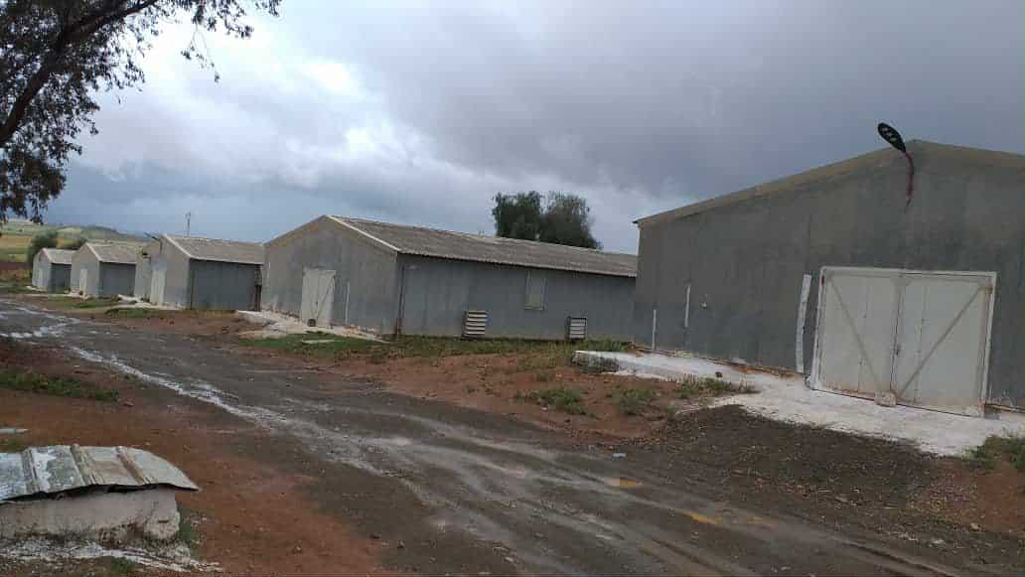
Figure 4 : Installation expérimentale

Photo A : Bâtiment d’élevage
Source : photo personnelle

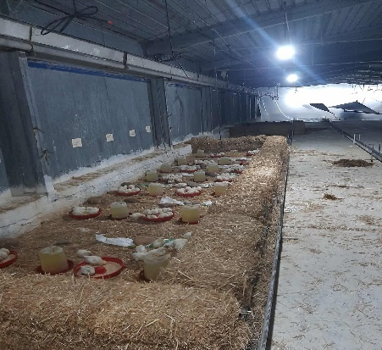
Photo B : Box d’expérimentation
Source : photo personnelle

Les traitements appliqués étaient les suivants :
- Lot témoin : aliment standard
- Lot 01 : aliment standard + 0,3 mg d’huile essentielle/kg de poids vif
- Lot 02 : aliment standard + 0,4 mg d’huile essentielle/kg de poids vif
- Lot 03 : aliment standard + 0,5 mg d’huile essentielle/kg de poids vif
- Lot 04 : aliment standard + 10 g de feuilles broyées/kg d’aliment
- Lot 05 : aliment standard + 15 g de feuilles broyées/kg d’aliment
- Lot 06 : aliment standard + 20 g de feuilles broyées/kg d’aliment
Chaque jour, la quantité d’aliment ingéré a été pesée et enregistrée, tandis que le poids des sujets a été mesuré tous les deux jours. Toutes les données ont été compilées dans un tableur Excel afin de calculer les indicateurs de performance zootechnique.
  - Traitement des données.
Pour le traitement des données, Microsoft Office Excel LTSC Professional Plus 2021 a été utilisé pour enregistrer les résultats et calculer les performances zootechniques des poulets de chair.
    - Matériel et méthodes.
  - Matériel végétal.
      - Récolte et séchage
La plante utilisée dans l’expérimentation est la sauge (Salvia officinalis), récoltée dans une zone forestière de la commune de Miliana (lieu-dit Ain El Halouf : Sidi El Ghoul). Plusieurs récoltes ont été effectuées entre le début du mois de mars et le mois d’avril.
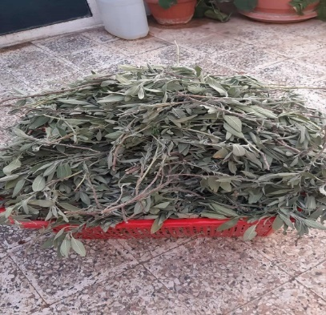
Une fois récoltés, les échantillons ont été séchés à l’air libre, à l’ombre, afin de préserver leurs propriétés phytochimiques, puis pesés et placés dans des sacs en papier. Uniquement la partie aérienne de la plante (feuilles) a été utilisé pour l’extraction des huiles essentielles.
Figure 5 : Sauge (Salvia officinalis)

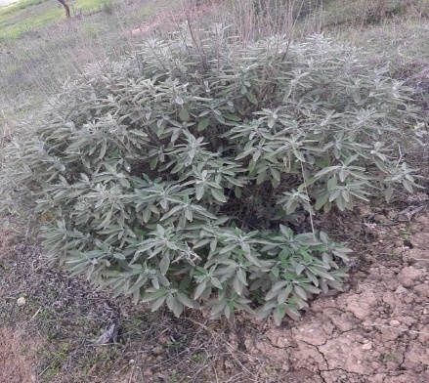
Photo B: Sauge après récolte (période de séchage)
Source : photo personnelle

Photo A : Sauge avant récolte
Source : photo personnelle

- Identification botanique de la plante
La plante utilisée dans cette étude a été identifiée comme étant la sauge (Salvia officinalis), appartenant à la famille des Lamiacées. Il s’agit d’une espèce aromatique vivace, caractérisée par des feuilles gris-vert veloutées et des fleurs bleu-violet. (Source : App PlanteNet)
- Extraction des huiles essentielles.
Les huiles essentielles de Salvia officinalis ont été extraites par distillation à la vapeur, à l’aide d’une unité de distillation en acier inoxydable entièrement intégrée, installée au Laboratoire des Plantes de l’Université Khemis Miliana Djilali Bounaama. Le système comprend une chaudière qui chauffe l’eau pour produire de la vapeur, laquelle traverse la matière végétale placée dans la chambre de distillation. La vapeur, enrichie en composés volatils, circule ensuite à travers un condenseur cylindrique où elle est refroidie par un système de circulation d’eau froide et se condense sous forme liquide. Le distillat obtenu est recueilli dans un séparateur florentin (essencier), qui permet de séparer efficacement l’huile essentielle de l’hydrolat grâce à leur différence de densité. Ce procédé fermé garantit une extraction efficace tout en préservant l’intégrité aromatique et chimique des huiles essentielles, en évitant l’exposition directe de la matière végétale à des températures élevées.
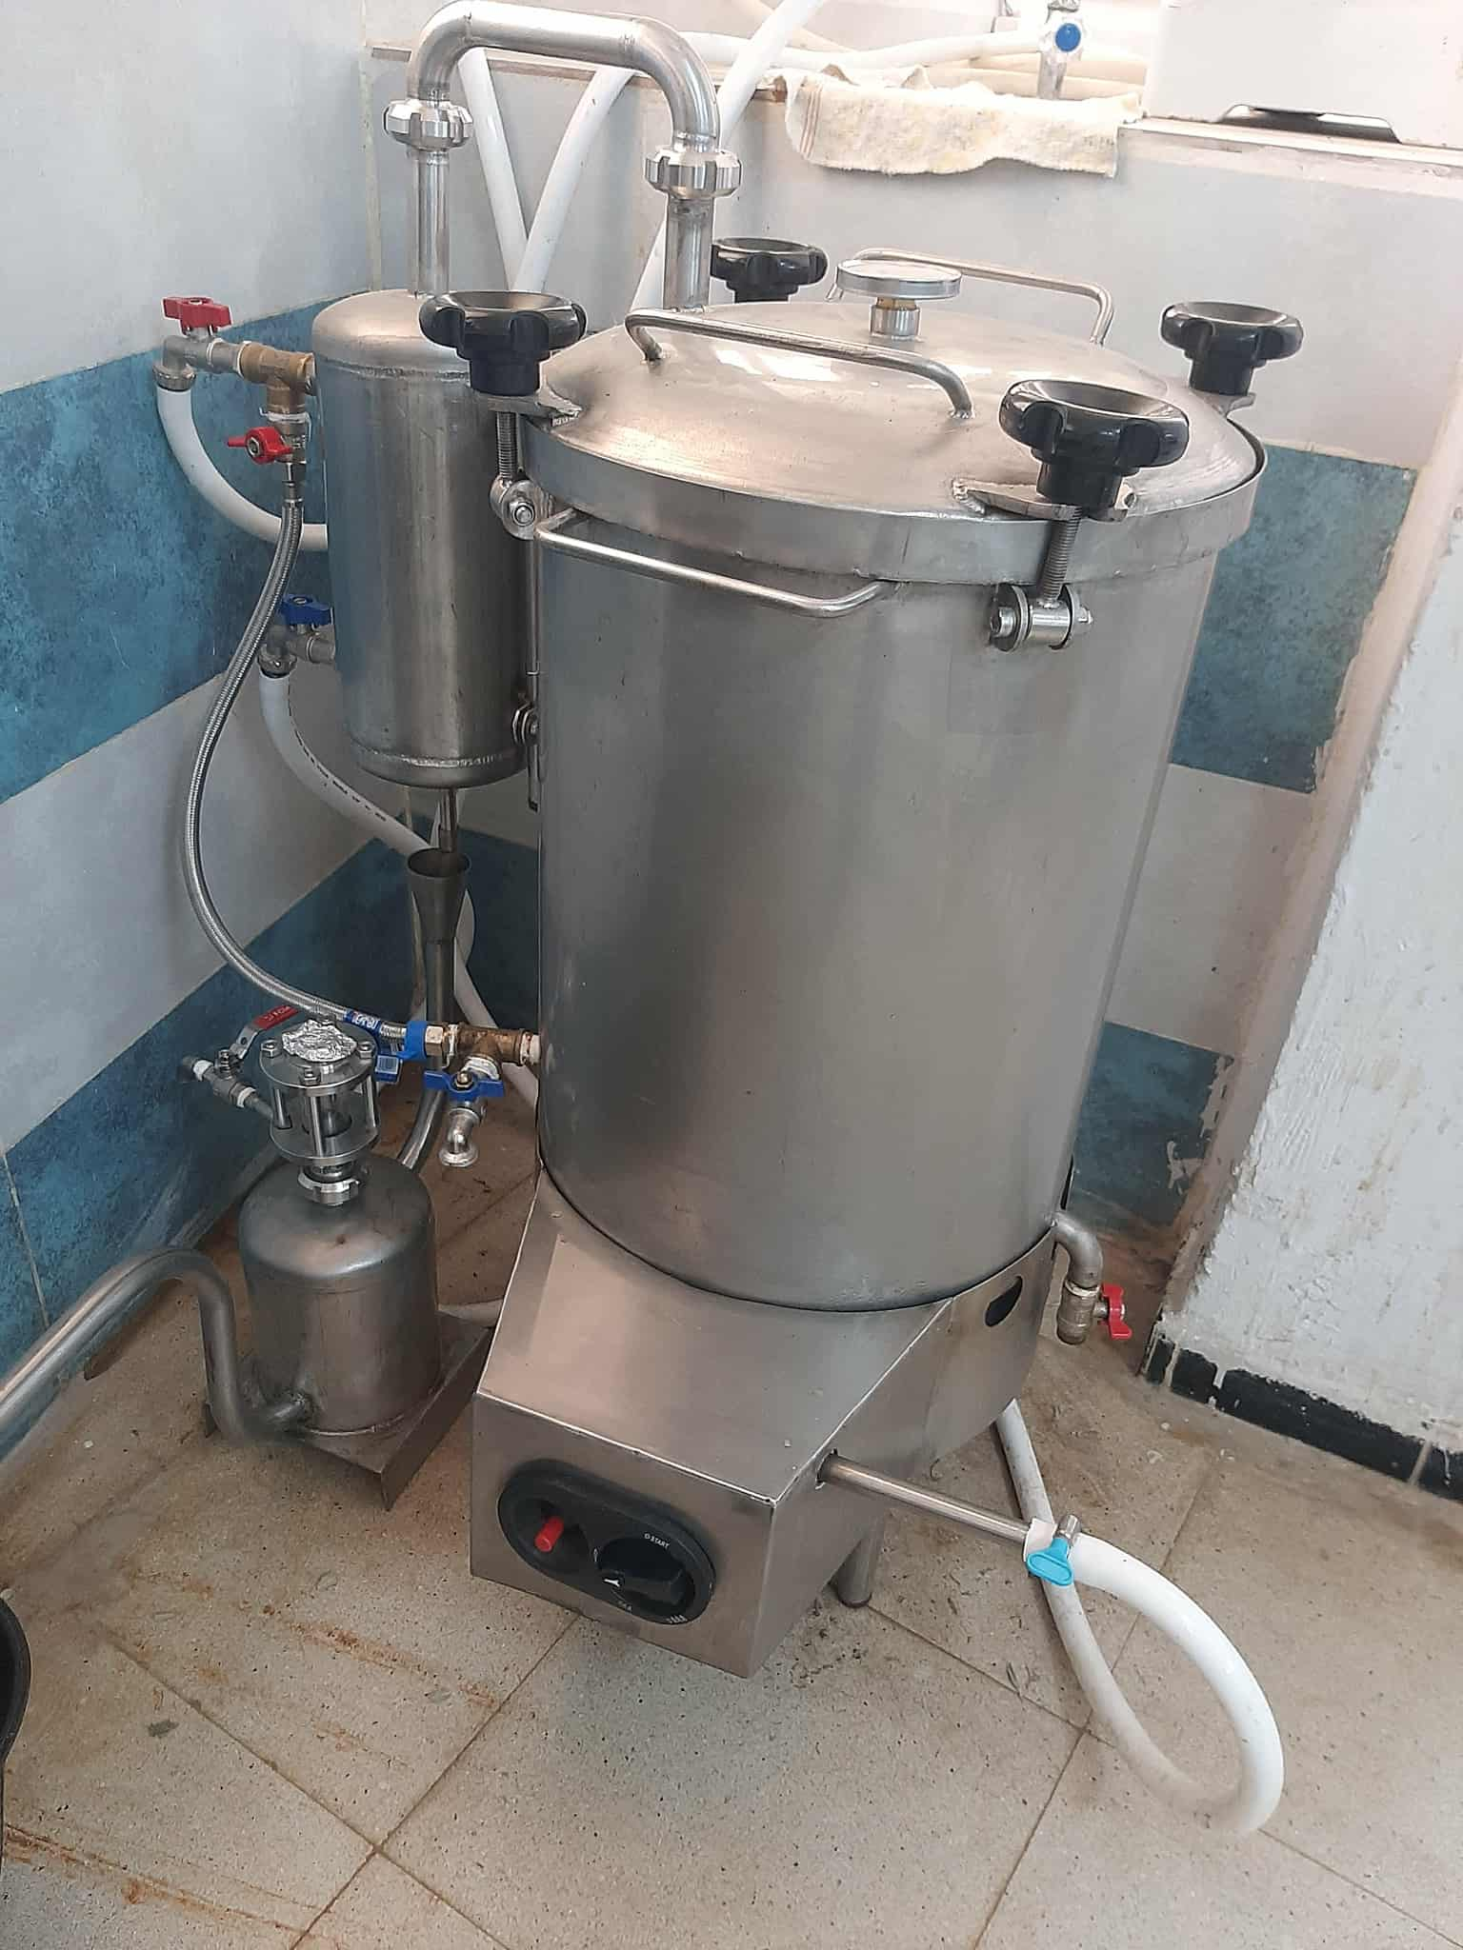
Chaudière de distillation
Chambre à matière végétale

Séparateur Florentin

Condenseur
Tuyau de sortie de vapeur
Figure 6 : Appareil de distillation à la vapeur

Source : photo personnelle

  - Matériel Animal
Au total, 119 poussins de chair de souche COBB 500, âgés de 8 jours et pesant en moyenne 120,59 g chacun, ont été répartis aléatoirement en sept groupes expérimentaux de 17 poussins chacun.
Le choix de la souche COBB 500 repose sur sa large reconnaissance pour ses performances de production exceptionnelles. Cette souche est réputée pour sa croissance rapide, son excellent indice de conversion alimentaire et son rendement élevé en viande, notamment en poitrine. Elle présente également une santé robuste, une forte immunité et une grande adaptabilité à diverses conditions d’élevage. Ces caractéristiques contribuent significativement à sa rentabilité et à sa durabilité, en offrant une qualité de viande constante tout en améliorant l’efficacité environnementale, ce qui renforce la performance économique des producteurs (Agrownet, 2025).
  - Bâtiment d’élevage
L’expérience a été menée dans un bâtiment construit en panneaux sandwichs de 15 cm d’épaisseur avec une isolation en polyuréthane, d’une superficie totale de 1 200 m² (84 m × 15 m). La ventilation était assurée par des extracteurs de type B15, d’une dimension de 90 cm, installés d’un côté, et par un système de PAD COOLING du côté opposé, permettant de réguler la température intérieure selon les besoins.
L’approvisionnement en eau était assuré par un réservoir d’une capacité de 1 000 litres. Le chauffage était assuré par dix-huit éleveuses paraboliques fonctionnant au gaz propane, d’une capacité de 2 500 kcal/h chacune, équipées d’une soupape de sécurité et d’un thermostat, avec une tuyauterie en cuivre pour une distribution optimale. La température ambiante était contrôlée automatiquement afin de maintenir les niveaux souhaités.
Le système d’éclairage comprenait quatre rangées de 28 lampes chacune, d’une puissance de 75 W par lampe. L’alimentation des animaux était assurée par une chaîne linéaire d’alimentateurs, tandis que l’abreuvement était distribué par une chaîne automatique de quatre lignes, comprenant chacune 50 abreuvoirs.
- Condition d’ambiance
- Température et humidité : Dans le bâtiment où l'expérience a été menée, un thermo-hygromètre a été installé au centre des sept groupes expérimentaux. La température ambiante ainsi que l’humidité relative ont été mesurées chaque matin pendant toute la durée de l’élevage.

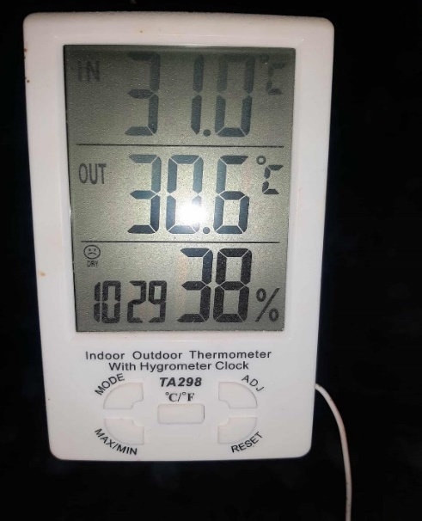
Source : photo personnelle
Figure 7: Thermo hygromètre

Figure 8: Courbe de température et d'humidité pendant la période d'élevage

- Luminosité : L’éclairage a été maintenu à une intensité constante de 1,66 watt par mètre carré pendant toute la période d’élevage.
- Densité : Au huitième jour, les poulets de chair ont été transférés dans les box expérimentaux et répartis aléatoirement en sept groupes identiques. Chaque groupe comprenait 17 oiseaux, avec un poids corporel initial moyen d’environ 8 grammes. Chaque groupe disposait initialement d’une surface au sol de 1,5 m² (1,5m × 1m), correspondant à une densité de peuplement de 11,33 oiseaux/m². À mesure que les oiseaux prenaient du poids et nécessitaient davantage d’espace, la surface disponible a été augmentée en deux étapes :
- Le premier ajustement a été effectué au jour 21, portant la surface à 2 m² (2 m × 1m), réduisant ainsi la densité de peuplement à 8,5 oiseaux/m².
- Le second ajustement a eu lieu au jour 35, atteignant un espace final de 2,5 m² (2,5m × 1 m) par groupe.
À la fin de la période d’élevage (jour 55), cette configuration correspondait à une densité de peuplement de 6,8 oiseaux/m², avec une charge en poids vif d’environ 15,25 kg/m², sur la base d’un poids corporel final moyen de 2,26 kg par oiseau.
- Matériel d’élevage
Des mangeoires circulaires adaptées à l’âge des poulets de chair ont été utilisées tout au long de l’étude. Durant la première semaine, des abreuvoirs siphoïdes d’une capacité de 2,5 litres ont été mis à disposition pour les poussins. Pour les phases suivantes de croissance et de finition, des abreuvoirs automatiques à cloche ont été installés afin de répondre aux besoins accrus en eau des oiseaux.
Figure 9 : Photos Mangeoires et Abreuvoirs

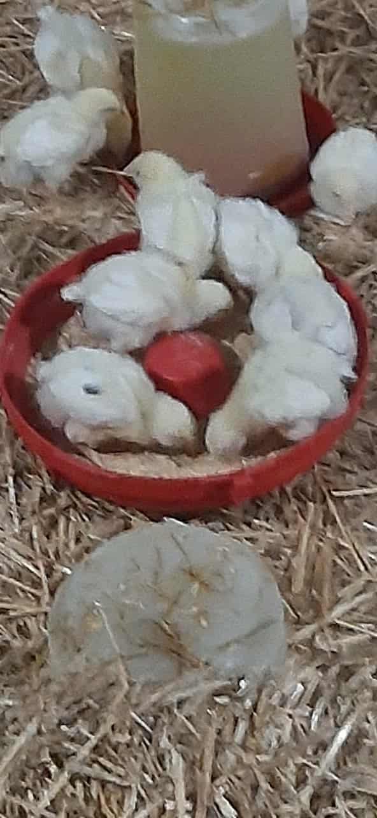
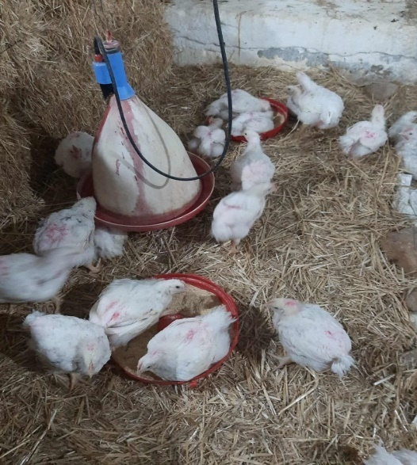

Source : photo personnelle
- Litière
Dans notre expérience, de la paille hachée a été utilisée comme litière, sur une hauteur d’environ 5cm. Elle était renouvelée tous les deux jours selon les besoins, avec un ajout occasionnel de paille fraîche hachée. La litière devait rester propre, sèche, très absorbante et exempte de moisissures afin d’assurer un environnement sain pour les poulets.

- Protocole sanitaire
Tout au long de la période expérimentale, trois vaccinations ont été administrées aux poulets de chair pour les protéger contre les principales maladies infectieuses et assurer une santé et des performances optimales.
Tableau 8 : Protocole de vaccination du poulet de chair (Annexe N°01)

Age (jours) | Vaccin | Maladies
J 01  (Au niveau du couvoir) | 1) Cevac TRANSMUNE +VECTORMUNE ND  NOBILIS MAS+ CLONE 30 | - Newcastle et Gumboro (injection s/c)  - Newcastle et Bronchite infectieuse (Nébulisation)
J 07 | FLU H9K | - Influenza aviaire H9 (Nébulisation)
J 12 | NOBILIS CLONE 30 | - Newcastle  (Rappel par Nébulisation)
J 18 | BRON Cevac H120+CEVAC IBIRD | - Bronchite infectieuse (Rappel par Nébulisation)
Source : EPE CARRAVIC Bouira
    - Protocole expérimental
  - Préparation de la poussinière
Les opérations de préparation de la poussinière ont été réalisées quelques jours avant l’arrivée des poussins :
- Installation d’une barrière de protection en bottes de paille, d’une hauteur de 50 à 60 cm, pour délimiter une partie du bâtiment et maintenir les poussins à proximité de la source de chaleur.
- Épandage de la litière à base de paille à raison de 5 kg/m², sur une épaisseur de 6 cm.
- Pulvérisation d’une solution antifongique pour assainir le sol.
- Installation de l’ensemble des équipements et vérification de leur bon fonctionnement.
- Réalisation d’une seconde désinfection une fois tous les équipements en place.
- Activation des sources de chauffage et contrôle de leur bon fonctionnement 24 heures avant la mise en place des poussins.

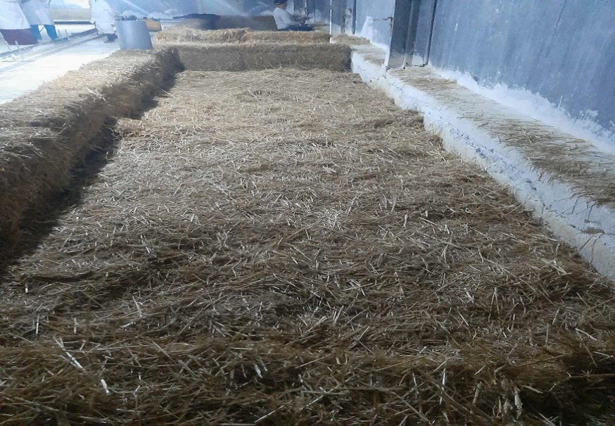
Figure 10 : Photos du box expérimental avant mise en place

Source : photo personnelle

- Déplacement des poussins.
Les poussins ont été transférés du bâtiment où ils avaient passé les huit premiers jours de la phase de démarrage vers les box expérimentaux avec 17 poussins répartis dans chaque groupe. La nourriture, fournie sous forme émiettée, a été distribuée dans les mangeoires
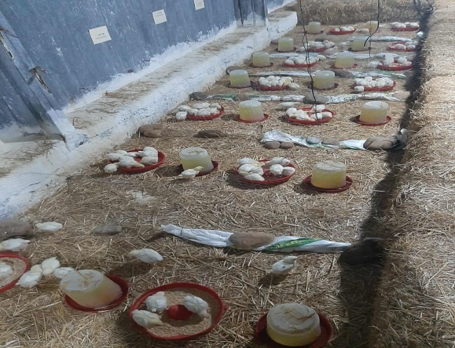
Figure 11 : mise en place des poussins

Source : photo personnelle
  - Identification des poussins.
Les poussins ont été identifiés par un marquage manuel. Des marques ont été appliquées sur la tête et les ailes afin de distinguer les différents groupes. Deux couleurs, bleu et rouge, ont été utilisées en alternance pour éviter toute confusion entre les groupes. Ce procédé a permis de reconnaître chaque individu de manière précise tout au long de l’expérience.
Figure 12: Identification des poussins

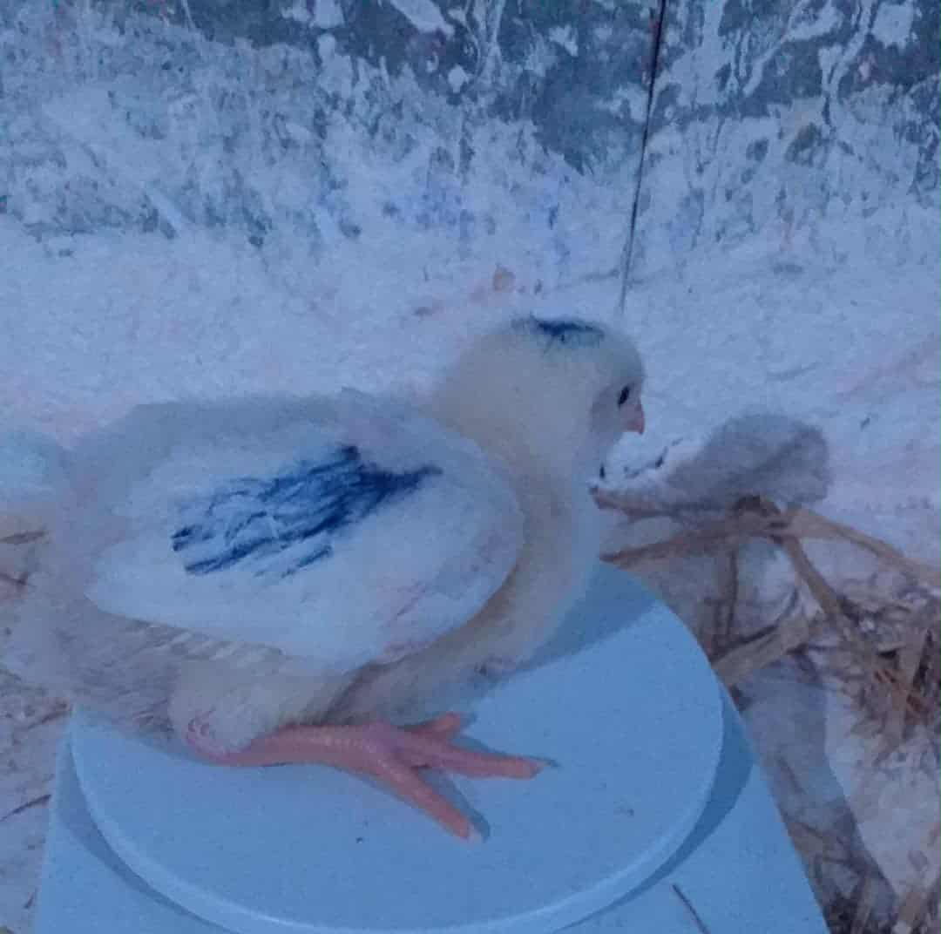
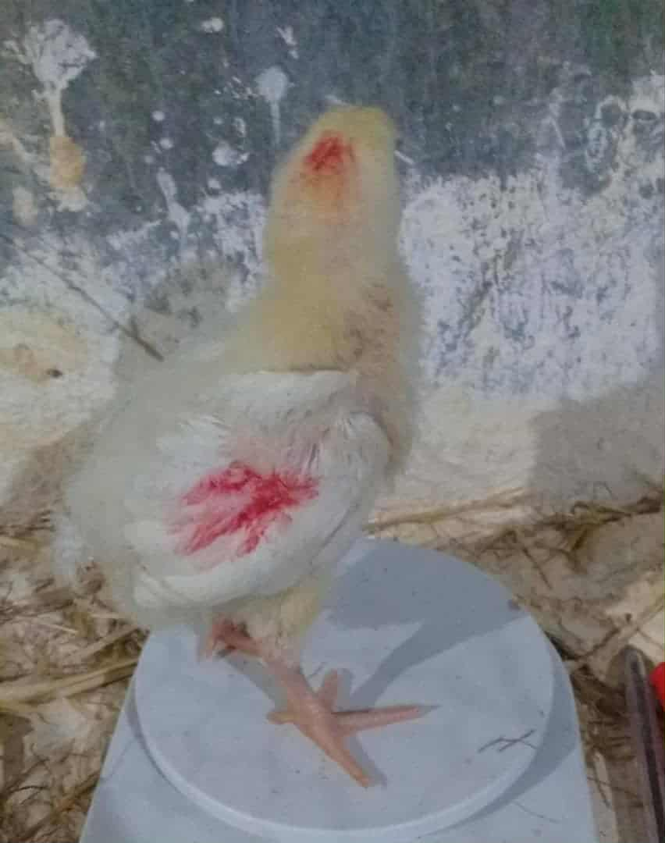

Source : photo personnelle

  - Alimentation
Les animaux ont été nourris avec un aliment commercial fourni par l’ONAB, composé de maïs, tourteau de soja, sous-produits de meunerie, calcaire, phosphate, sel, acides aminés, oligo-éléments, multivitamines, antioxydants, anticoccidiens et chlorure de choline. L’aliment a été stocké dans des silos jusqu’à son utilisation. Les quantités nécessaires ont été pré-pesées et distribuées dans les mangeoires après la collecte des restes.
Trois types d’aliments ont été fournis aux animaux, selon les phases d’élevage :
- Aliment de démarrage (1 à 10 jours) – fiche technique en annexe N°02
- Aliment de croissance (11 à 42 jours) – fiche technique en annexe N°03
- Aliment de finition (43 à 50 jours) – fiche technique en annexe N°04
Durant les phases de croissance et de finition, tous les groupes ont reçu le même type d’aliment sous forme de miettes, auquel ont été ajoutés de l’huile essentielle ou des feuilles broyées de sauge, selon le traitement expérimental.
Les sept groupes expérimentaux ont été nourris comme suit :
- Groupe 01 (Témoin) : Aliment standard
- Groupe 02 : Aliment standard + 0,3 mg d’huile essentielle/kg de poids vif
- Groupe 03 : Aliment standard + 0,4 mg d’huile essentielle/kg de poids vif
- Groupe 04 : Aliment standard + 0,5 mg d’huile essentielle/kg de poids vif
- Groupe 05 : Aliment standard + 10 g de feuilles de sauge broyées/kg d’aliment
- Groupe 06 : Aliment standard + 15 g de feuilles de sauge broyées/kg d’aliment
- Groupe 07 : Aliment standard + 20 g de feuilles de sauge broyées/kg d’aliment
Figure 13 : Aliment standard avec différentes formes de supplément en sauge

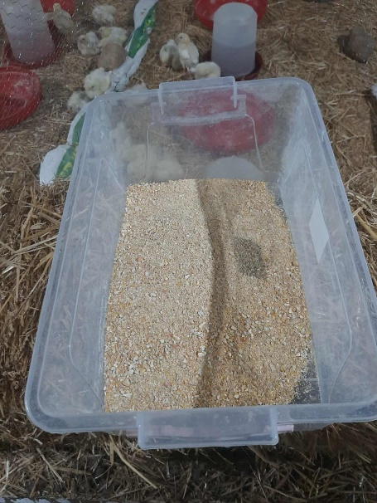
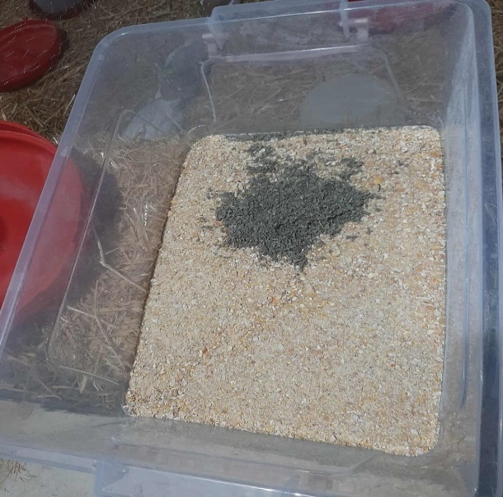
Photo B : Aliment standard additionné d’HE de sauge Source : photo personnelle

Photo A : Aliment standard additionné de sauge broyée
Source : photo personnelle

  - Calcul des performances zootechniques
    - Pesé
- Pesé des poussins et des poulets
Les poussins ont été pesés pour la première fois le jour de leur transfert dans leurs groupes respectifs, soit le 8ᵉ jour de la phase de démarrage. Par la suite, des pesées ont été effectuées tous les deux jours pendant l’ensemble des phases d’élevage, de la 11ᵉ à la 55ᵉ journée.
Toutes les pesées ont été réalisées le matin, avant la distribution de l’aliment. L’objectif de ces mesures était d’évaluer la prise de poids quotidienne des poussins et de déterminer la quantité appropriée d’huile essentielle ou de poudre de feuilles de sauge à incorporer dans l’aliment. Ce dosage était ajusté en fonction du poids individuel des poussins, puis ultérieurement du poids des poulets de chair.

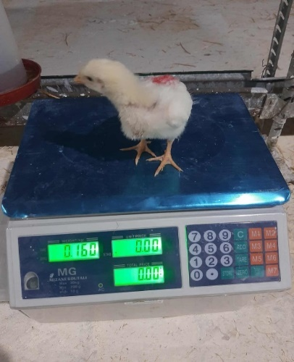
Figure 14 : Pesée des poussins

Source : photo personnelle

- Pesé de l’aliment
La quantité d’aliment distribuée ainsi que les refus présents dans les mangeoires ont été systématiquement enregistrés. Ces données ont permis de déterminer la consommation alimentaire totale des poulets de chair et, par conséquent, de calculer avec précision la consommation quotidienne de chaque groupe expérimental.
Figure 15 : Pesée de l’aliment

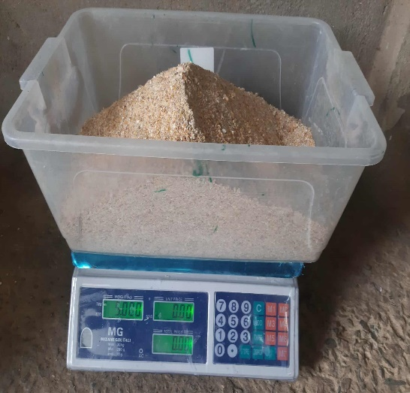
Source : photo personnelle

    - Formule de calcul des performances zootechniques.
L’ensemble des données collectées a été saisi et traité à l’aide du logiciel Microsoft Excel afin de calculer les principaux paramètres de performance zootechnique, selon les formules suivantes :
- Indice de Consommation (IC)
IC (g)=Quantité d'aliment consommée pendant la phase (g)/gain de poids vif pendant la phase(g)

- Gain moyen quotidien (GMQ)
GMQ (g/j)= (Poids moyen final (g) – Poids moyen initial (g)) / Durée de la phase d'élevage (jours)

- Taux de mortalité
Taux de mortalité (%) = (Nombre de sujets morts / Nombre initial de sujets) × 100

Chapitre II : Résultats et discussion

- Impact de l'incorporation de différentes doses de feuilles broyées de sauge dans l'alimentation sur les performances zootechniques des poulets de chair
  - Croissance pondérale
La courbe de croissance du poids corporel des poulets de chair est illustrée ci-dessous. Les poulets ont été répartis en quatre groupes distincts : un groupe témoin, sans supplémentation en feuilles broyées, et trois groupes expérimentaux, supplémentés alimentairement avec respectivement 10 gr, 15 gr et 20 gr de feuilles broyées.
Figure 16 : Évolution du poids des poulets de chair en fonction de différentes doses de feuilles broyées dans l'alimentation

Toutes les courbes de croissance ont révélé une augmentation progressive et continue du poids corporel des poulets au cours de la période d’élevage. Le groupe témoin a été utilisé comme référence pour l’évaluation comparative des performances. Quant aux groupes expérimentaux, ils ont reçu une supplémentation alimentaire à base de feuilles et tiges de sauge broyées, administrée à des doses de 10 g, 15 g et 20 g.
Chez les poulets de légères différences de poids corporel ont été observées entre les groupes traités et le groupe témoin. Cependant, le groupe ayant reçu 15 g de feuilles de sauge a affiché les meilleures performances en termes de poids corporel par rapport aux autres groupes traités. Les poids corporels finaux moyens étaient d’environ de 2 180 gr (témoin), 2265,29 gr (groupe 10g), 2292,94 gr (groupe 15 g) et 2207,65 gr (groupe 20 g). Ces résultats suggèrent que l'ajout de feuilles de sauge broyées à ces doses n'a eu qu'un effet limité sur les performances de croissance des poulets de chair COBB 500 dans les conditions de cette étude.
Dans une étude menée par (Salajegheh et al., 2018), l'inclusion de 1 % de poudre de feuilles de sauge (Salvia officinalis) dans l'alimentation a significativement amélioré la prise de poids chez les poulets de chair tout au long de la phase de croissance (jours 11 à 24), de la phase de finition (jours 25 à 42) et de toute la période d'élevage (jours 1 à 42), par rapport à un groupe témoin nourri avec une alimentation de base conventionnelle. Cet effet positif est probablement dû à la présence de composés bioactifs dans la sauge, tels la thuyone, le camphre, l’eucalyptol, le bornéol, le linalol, et le caryophyllène. Ces molécules confèrent à l’huile une odeur camphrée et fraîche ainsi que des propriétés pharmacologiques variées, allant de l’effet tonifiant et digestif à l’activité antiseptique et antispasmodique.
Les résultats montrent une croissance optimale des poulets de chair COBB 500 avec 15g de feuilles broyées par kg d'aliment, ce qui est en accord avec d'autres études utilisant des extraits de plantes similaires. Par exemple, une étude de (Ramlucken et al., 2019) sur l'utilisation de Moringa oleifera dans l'alimentation des poulets a montré une amélioration significative de la croissance à des doses modérées, mais une diminution des bénéfices à des doses plus élevées. Cela corrobore les résultats actuels où 15g par kg est bénéfique, mais 20g par kg peut entraîner une stagnation ou une diminution de la croissance, indiquant un seuil optimal pour l'ajout de ces feuilles broyées dans l'alimentation des poulets.
Des doses élevées de suppléments phytogéniques, comme la sauge, peuvent entraîner une réduction de la croissance des poulets en raison de la présence de composés bioactifs à forte concentration, qui peuvent devenir toxiques ou nuire à l'équilibre nutritionnel. Par exemple, (Sakamoto et al., 2020) ont montré que des doses élevées d'extraits de sauge peuvent entraîner un stress oxydatif et une altération des performances de croissance. En outre, (Toghyani et al., 2010) ont observé que, bien que des doses modérées de sauge améliorent la santé et la croissance des poulets, des doses excessives peuvent réduire l'efficacité alimentaire et compromettre la croissance en perturbant le métabolisme normal.
  - Indice de consommation
La figure présente l’indice de consommation (IC) des poulets de chair nourris avec des aliments additionnés de trois doses de feuilles de sauge (10 g, 15 g et 20 g) au cours des phases de croissance et de finition.

Figure 17 Indices de consommation (IC) des poulets de chair nourris avec des régimes supplémentés de feuilles de sauge broyées a différentes doses pendant les phases de croissance et de finition.

Les résultats de l’Indice de consommation (IC) pendant les phases de croissance et de finition ont montré des différences notables entre les groupes traités et le groupe témoin. Au cours de la phase de croissance, le groupe témoin a enregistré la mauvaise efficacité alimentaire avec un IC de 3,33, tandis que les groupes ayant reçu des feuilles de sauge broyées ont obtenu des valeurs plus basses : 2,71 (10 g), 2,91 (15 g) et 2,88 (20 g). Bien que tous les groupes traités aient présenté une efficacité alimentaire réduite par rapport au groupe témoin, le groupe 10 g a affiché l’IC le plus bas parmi les traitements expérimentaux (2,71), suivi des groupes 20 g et 15g. Cela suggère que la dose de 10 g a eu le moins d'effets négatifs sur l'efficacité alimentaire pendant cette phase.
En revanche, pendant la phase de finition, l'efficacité alimentaire s'est nettement améliorée dans certains groupes traités. Le groupe témoin a enregistré un IC de 2,86, tandis que les groupes traités ont enregistré : 2,75 (10 g), 2,57 (15 g) et 2,79 (20 g). Ces résultats indiquent que le groupe ayant reçu 15 g de feuilles de sauge broyées a obtenu le meilleur IC global (2,57), surpassant tous les autres groupes, y compris le groupe témoin, ce qui souligne l'impact positif de cette dose pendant la période de finition.
Dans l'ensemble, ces résultats suggèrent que l'effet de la supplémentation en feuilles de sauge broyées sur le taux de conversion alimentaire dépend de la phase, avec des effets limités ou négatifs pendant la phase de croissance, mais une amélioration significative de l'efficacité alimentaire pendant la phase de finition à la dose de 15 g.
La supplémentation en poudre de sauge a également entraîné une amélioration du taux de conversion alimentaire, ce qui signifie que les poulets ont utilisé les aliments plus efficacement pour prendre du poids. Cette amélioration de l’Indice de Consommation peut être liée à une meilleure régulation de la consommation alimentaire, à une meilleure santé intestinale et à une population microbienne intestinale équilibrée. Les composés naturels présents dans la sauge ont probablement contribué à optimiser la digestion et à réduire le stress métabolique.
Une amélioration de l’Indice de Consommation a également été signalée avec l'utilisation d'épices alimentaires. Les poulets consommant des rations enrichies en épices ont eu besoin de moins d'aliments pour atteindre un gain de poids similaire, voire supérieur, ce qui reflète une meilleure efficacité alimentaire. Cet effet est probablement dû aux propriétés antimicrobiennes et stimulantes pour la digestion des composés végétaux, qui contribuent à optimiser la fonction intestinale et à minimiser le gaspillage alimentaire (Bouatene et al., 2021).
- Gain moyen quotidien
La figure illustre le gain quotidien moyen (GQM) des poulets de chair nourris avec des régimes alimentaires enrichis de trois niveaux de feuilles de sauge broyées (10 g, 15 g et 20 g) pendant les phases de démarrage, de croissance et de finition.
Figure 18 : Performances de croissance des poulets de chair en fonction des différents niveaux alimentaires de feuilles de sauge broyées.

Au cours de la phase de croissance, le groupe 10 gr a atteint le gain moyen quotidien (GMQ) le plus élevé, soit 16,41 g, ce qui indique une croissance optimale dans des conditions d'alimentation standard. En comparaison, le groupe témoin et ceux ayant reçu un supplément de sauge ont affiché des gains inférieurs : 13,49 g (témoin), 15,28 g (15 g) et 14,64 g (20 g). Ces résultats suggèrent que l'ajout de feuilles de sauge broyées au cours de cette phase n'a pas amélioré les performances de croissance et pourrait avoir eu un léger effet inhibiteur,
Pendant la phase de finition, le GMQ atteint son maximum avec 70,49 g pour 15 g de feuilles broyées, tandis que pour 20 g de feuilles broyées, il est de 68,33 g, et pour 10 g il est de 68,68 g. Cela montre une tendance claire où une dose plus élevée de feuilles broyées de sauge entraîne une dégradation des performances en termes de GMQ.
Dans l'ensemble, ces résultats mettent en évidence un effet dépendant de la phase de finition de la supplémentation en feuilles de sauge broyées sur la croissance des poulets de chair. Alors que la phase de croissance a montré une baisse des performances dans les groupes traités, en particulier à des doses plus faibles, la phase de finition a bénéficié de l'ajout de sauge, en particulier à la dose de 15 g, ce qui semble favoriser un meilleur gain de poids dans les dernières phases de production.
Une augmentation du gain quotidien moyen a été observée chez les poulets nourris avec de la poudre de sauge, en particulier pendant la seconde moitié de la période d'élevage. Les oiseaux traités ont atteint des gains de poids quotidiens légèrement supérieurs ou égale à ceux du groupe témoin, ce qui indique que la supplémentation en sauge favorise une croissance plus efficace et plus régulière. Cela peut s'expliquer par l'impact de la plante sur la morphologie intestinale et sa capacité à stimuler l'activité enzymatique et la digestion (Salajegheh et al, 2018).
  - Taux de mortalité et état sanitaire
Pendant toute la durée de l'expérience, un seul cas de mortalité a été enregistré, dans le groupe témoin. Ce décès était dû à un accident et n'était pas lié au traitement alimentaire. Par conséquent, l'absence de mortalité liée à l'alimentation dans tous les groupes suggère que la supplémentation en sauge aux niveaux testés n'avait aucun effet nocif et était sans danger pour les poulets de chair.
  - Discussion
L’incorporation de feuilles broyées de sauge (Salvia officinalis) dans la ration alimentaire du poulet de chair a amélioré les performances de croissance, réduit l’indice de consommation et renforce la vitalité des animaux. La dose optimale es de 15 mg par kg d’aliment correspond au meilleur compromis entre croissance et efficacité alimentaire.

- Impact de l'incorporation de différentes doses d’huiles essentielles de sauge dans l'alimentation sur les performances zootechniques des poulets de chair
- Croissance pondérale
La courbe de croissance du poids corporel des poulets de chair est illustrée ci-dessous les poulets de chair ont été répartis en quatre groupes distincts : un groupe témoin sans supplémentation en huile essentielle et trois groupes expérimentaux recevant respectivement une supplémentation alimentaire de 0,3 mg, 0,4 mg et 0,5 mg d'huile essentielle de sauge
Figure 19 : Évolution du poids corporel des poulets de chair en fonction des différentes doses d'huile essentielle dans l'alimentation.

Les courbes de croissance de l’ensemble des groupes de poulets de chair ont mis en évidence une augmentation régulière du poids corporel tout au long de l’essai. Parmi les groupes expérimentaux, les sujets recevant 0,4 mg d’huile essentielle ont présenté la croissance la plus marquée, en particulier à partir du 37ᵉ jour, ce qui suggère que cette dose constitue le niveau le plus efficace pour stimuler la prise de poids. Le groupe recevant 0,5 mg a également montré une amélioration, quoique plus modérée. En revanche, l’administration de 0,3 mg n’a pas entraîné de différence significative par rapport au lot recevant 0,5 mg, indiquant ainsi un effet limité à cette dose. Quant au lot témoin, il a présenté une croissance relativement stagnante.
Ces résultats mettent en évidence que l’huile essentielle de sauge (Salvia officinalis) représente un complément naturel prometteur dans l’alimentation des poulets de chair, particulièrement efficace pour améliorer le gain de poids corporel.
Dans une étude, Ghazalah et Ali (2008) ont rapporté que l’incorporation de faibles niveaux d’huile essentielle de sauge (0,5 %) dans l’alimentation des poulets de chair améliorait significativement le poids corporel, le gain de poids ainsi que la conversion alimentaire. En revanche, des niveaux d’inclusion plus élevés (1,0 % et 2,0 %) n’apportaient pas de bénéfices supplémentaires et pouvaient même entraîner une réduction de la croissance et de la digestibilité des nutriments.
Par ailleurs, plusieurs travaux ont montré que l’huile essentielle de sauge, notamment lorsqu’elle est associée à d’autres huiles essentielles, contribue à améliorer l’équilibre microbien intestinal. Elle agit en réduisant la population de bactéries coliformes tout en favorisant l’augmentation des Lactobacillus spp., bénéfiques pour la santé digestive (Çetin et al., 2016 ; Çetin et al., 2023).
- Indice de consommation
La figure 20 présente l’indices de consommation des poulets de chair nourris avec des aliments additionnés de trois doses de HE de sauge (0.3mg, 0.4 mg et 0.5 mg) au cours des phases de croissance et de finition
Figure 20 : Indices de consommation des poulets de chair nourris avec des régimes alimentaires enrichis de trois doses d'huile essentielle de sauge pendant les phases de croissance et de finition.

L'ajout d'huile essentielle de sauge à 0,3 mg, 0,4 mg, et 0,5 mg a réduit l'IC par rapport au témoin, qui était de 3,33, durant la phase de croissance. Les IC observés pour les doses sont respectivement de 2,80, 2,71 et 2,60. La dose de 0,5 mg HE montre le plus faible IC (2,60), indiquant une meilleure efficacité alimentaire à cette dose par rapport aux autres doses et au témoin.
De manière similaire, l'ajout d'HE de sauge durant la phase de finition a réduit l'IC par rapport au groupe témoin, qui était de 2,86. Les IC observés pour les doses de 0,3 mg, 0,4 mg, et 0,5 mg sont respectivement de 2,75, 2,61, et à un degré mois 2,85. La dose de 0,4 mg HE montre le plus faible IC (2,61), suggérant une meilleure efficacité alimentaire à cette dose par rapport aux autres doses et au témoin.
Les résultats montrent que l'ajout d'HE de sauge améliore l'efficacité alimentaire des poulets de chair dans les deux phases, avec une diminution notable de l'IC. La dose de 0,4 mg HE semble être optimale pour la phase de croissance, tandis que la dose de 0,5 mg HE est optimale pour la phase de finition. Ces IC bien que légèrement supérieur aux normes habituelles pour les poulets de chair, généralement entre 1,5 et 1,8 pour la croissance et entre 2,0 et 2,5 pour la finition, indiquant une meilleure conversion alimentaire et une efficacité accrue grâce à l'ajout d’HE de sauge.
Plusieurs études ont montré une amélioration d’IC grâce à la supplémentation en huiles essentielles. Par exemple, (Khattak et al., 2014) ont observé une réduction de 5 à 7 % de l’IC avec un mélange d'huiles essentielles naturelles. (Bozkurt et al., 2009) ont rapporté une amélioration de l’IC de 1,82 à 1,74 grâce à l'utilisation d'huile d'origan (300 mg/kg) combinée à un extrait de houblon. De même, (Jamroz et al., 2005) ont observé un IC de 1,76 dans le groupe traité contre 1,89 dans le groupe témoin. La supplémentation en huiles essentielles a également entraîné une amélioration significative de l'efficacité alimentaire. Dans l'étude de (Puvača et al., 2021), l’Indice de Consommation (IC) s'est amélioré de 1,84 à 1,75 avec 300 mg/kg d'un mélange d'huiles essentielles contenant du thymol et du carvacrol.
- Gain Moyen Quotidien
La figure illustre le gain quotidien moyen (GQM) des poulets de chair nourris avec des régimes alimentaires enrichis de trois doses d'huile essentielle de sauge (0,3 mg, 0,4 mg et 0,5 mg) pendant les phases de croissance et de finition.

Figure 21 : Évolution du gain de poids chez les poulets de chair en fonction de différentes doses d'huile essentielle de sauge dans l'alimentation.
.

Le gain moyen quotidien (GMQ) des poulets de chair, influencé par différentes doses d'huile essentielle de sauge, a montré des réponses variables pendant les phases de croissance et de finition.
Au cours de la phase de croissance, le groupe témoin a enregistré le GMQ le plus faible (13,49g), tandis que tous les groupes traités ont montré des améliorations plus ou moins meilleur : 15,68 g (0,3 mg), 16,45 g (0,4 mg) et 16,19 g (0,5 mg). Cela reflète un effet positif de la supplémentation en huile essentielle de sauge sur les performances de croissance, la dose de 0,4mg entraînant le gain le plus élevé pendant cette phase.
Au cours de la phase de finition, le groupe témoin a atteint un GMQ de 69,14 g, tandis que les groupes traités ont une fois de plus affiché des performances améliorées : 69,31 g (0,3mg), 74,58g (0,4 mg) et 67,08 g (0,5 mg). La dose de 0,4 mg a permis d'obtenir le GMQ le plus élevé, ce qui indique qu'une dose modérée peut être particulièrement efficace dans les dernières phases de croissance.
Par conséquent, la dose de 0,4 mg pendant la phase de croissance et de finition s’est avéré la plus efficace pour améliorer les performances de croissance, ce qui suggère que des niveaux modérés d'huile essentielle de sauge peuvent améliorer le gain de poids quotidien chez les poulets de chair.
Les huiles essentielles ont eu un effet positif sur le GMQ dans plusieurs études. (Khattak et al., 2014) ont rapporté une augmentation du GMQ de 2 à 4 g/jour avec une supplémentation en huiles essentielles. (Bozkurt et al., 2009) ont constaté que le GMQ atteignait 62,3 g/jour chez les poulets traités, contre 59,1 g/jour chez les oiseaux témoins. (Amad et al., 2011) ont enregistré une augmentation de 4,5 % du GMQ avec un additif phytogénique commercial (300 mg/kg).
- Taux de Mortalité et état sanitaire
Pendant toute la durée de l'expérience, un seul cas de mortalité a été enregistré, dans le groupe témoin cela indique que la supplémentation n'a eu aucun effet toxique et confirme la sécurité d'utilisation de l'huile essentielle de sauge comme promoteur de croissance naturel dans l'alimentation des poulets de chair.
La plupart des études portant sur les huiles essentielles ont fait état d'un taux de mortalité stable, sans différence significative entre les groupes traités et les groupes témoins. (Bozkurt et al., 2009 et Khattak et al., 2014) ont tous deux indiqué des taux de mortalité inférieurs à 2 %, ce qui démontre la sécurité des traitements.
  - Discussion
Les résultats confirment que l’huile essentielle de sauge (Salvia officinalis) favorise la croissance et réduit la consommation alimentaire toutefois une dose trop élevée (0,5 mg par kg de poids vif) peut entrainer une légère baisse de consommation probablement liées à l’arôme intense cohérence avec des travaux antérieurs (Cross et all. ; 2007 ;Windish et all, ;2008).
- Comparaison avec les standards de race
Selon les objectifs de performance Cobb 500 pour le gain de poids corporel (CP), le gain quotidien moyen (GMQ) et l’Indice de Consommation (IC), tels que décrits dans leurs objectifs métriques officiels pour la gestion moderne des poulets de chair.
Les groupes expérimentaux de cette étude n'ont pas atteint les niveaux attendus de gain de poids corporel (CP) ou de gain quotidien moyen (GMQ) tels que décrits dans le guide de performance Cobb 500. De plus, l’Indice de consommation (IC) enregistré était supérieur aux normes recommandées. Plusieurs facteurs peuvent expliquer cet écart de performance. Tout d'abord, le régime alimentaire utilisé pendant l'essai se présentait sous forme de poudre fine plutôt que sous forme de granulés, ce qui a pu avoir un effet négatif sur la consommation alimentaire et l'efficacité de la digestion. De plus, l'environnement d'élevage a été compromis en raison d'une défaillance technique du système de ventilation, en particulier des panneaux de refroidissement par évaporation, qui sont restés hors service pendant toute la durée de l'essai. Cela a entraîné une mauvaise régulation de l'humidité et des conditions environnementales instables à l'intérieur du poulailler. Il est à noter que tous les oiseaux ont présenté des signes cliniques compatibles avec un syndrome de malabsorption, une affection qui altère l'absorption des nutriments et qui pourrait expliquer les mauvaises performances de croissance observées, malgré l'ajout d'additifs naturels à base de plantes dans l'alimentation.
Figure 22 : Signes cliniques du syndrome de malabsorption chez les poulets de chair

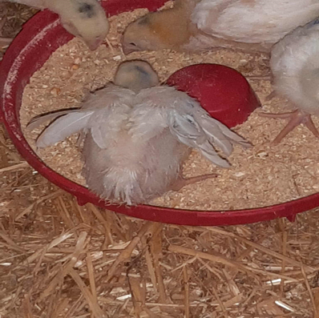
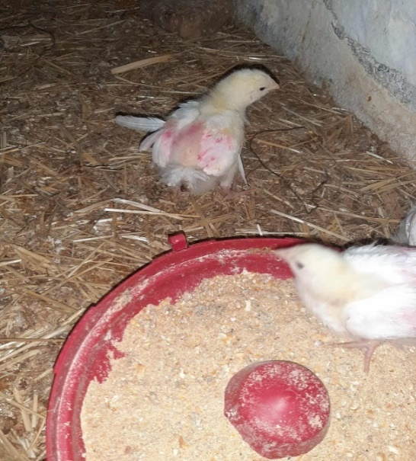

Source : photo personnelle

Les images reflètent les signes cliniques du syndrome de malabsorption observés au cours de l'expérience, notamment des plumes ébouriffées et ternes, une diarrhée chronique et un développement retardé ou anormal des plumes.

Chapitre III : Conclusion générale et Perspectives
Conclusion générale et Perspectives
L’élevage intensif du poulet de chair, bien qu’indispensable pour répondre aux besoins croissants en protéines animales, est confronté à des contraintes majeurs liées à l’utilisation excessive d’antibiotiques. L’exploitation d’additifs naturels tels que les huiles essentielles représente une alternative durable et prometteuse.
Cette étude visait à évaluer l'effet de l'incorporation de la sauge (Salvia officinalis) dans l'alimentation de poulets de chair Cobb 500 sous deux formes : feuilles broyées, et huile essentielle, en utilisant trois doses différentes pour chacune (10 g, 15 g et 20 g de feuilles broyées par kg d’aliment ; 0,3, 0,4 et 0,5 mg/kg de poids vif pour l'huile). Les performances productives ont été évaluées à l'aide de trois indicateurs principaux : le gain de poids corporel (GP), l'indice de conversion alimentaire (IC) et le gain quotidien moyen (GQM), pendant les phases de croissance et de finition, avec des comparaisons effectuées par rapport à un groupe témoin.
En ce qui concerne les feuilles broyées de la sauge, les résultats ont indiqué que l'effet pendant la phase de croissance était limité, tous les groupes traités affichant des niveaux de performance comparables à ceux du groupe témoin, sans différence statistiquement significative pour la plupart des paramètres. Cependant, le groupe ayant reçu 15 g a enregistré le GP global le plus élevé pendant l'essai (GP = 2292,94g), surpassant à la fois le groupe témoin et les autres groupes traités, bien que les différences soient restées généralement faibles. Au cours de la phase de finition, la même dose (15 g) a contribué à améliorer l'efficacité alimentaire (IC) et le gain moyen quotidien (GMQ), tandis que le groupe ayant reçu 20 g a produit des résultats similaires, ce qui suggère une réponse positive à des niveaux d'inclusion moyens à élevés.
En ce qui concerne l'huile essentielle, la réponse a été plus prononcée, en particulier pendant la phase de finition. Le groupe traité avec 0,4 mg a présenté le poids corporel final le plus élevé (CP = 2425,29g) par rapport au groupe témoin (CP = 2180,00g), et a également enregistré le meilleur indice de conversion alimentaire et le gain quotidien moyen le plus élevé, ce qui indique une efficacité supérieure à cette dose. Au cours de la phase de croissance, bien que les différences entre les groupes traités aient été moins marquées, les performances ont été globalement améliorées dans les groupes 0,3, 0,4 et 0,5, qui ont montré des tendances favorables en termes de croissance et d'efficacité alimentaire par rapport au groupe témoin.
En général, les résultats de cette étude indiquent que l'effet de la supplémentation en sauge est étroitement lié à la dose, à la forme d'administration et à la phase de production. Si les différences globales entre les groupes sont restées limitées pour plusieurs indicateurs, certaines doses intermédiaires, telles que 15g /kg d’aliment de feuilles broyées et 0,4 mg/kg d'huile essentielle, ont montré des améliorations relativement constantes et modérées, en particulier pendant la phase de finition. Ces résultats soutiennent l'inclusion potentielle de la sauge comme additif alimentaire naturel dans l'alimentation animale car elle :
      - Améliore significativement le poids vif et le gain moyen quotidien.
      - Optimise l’indice de consommation et donc l’efficacité alimentaire
      - Réduit la mortalité et améliore l’état sanitaire des volailles
      - Augmente légèrement le rendement carcasse et la vitalité générale.
Ces observations confirment que la sauge peut être utilisée comme additif phytogénique efficace, contribuant à une aviculture plus saine et respectueuse des exigences de sécurité alimentaire.
Quelques recommandations tirées des résultats de notre étude :
- Dosages et moments optimaux pour la supplémentation : Sur la base des résultats obtenus, il est recommandé d'incorporer 15 g/kg d’aliment de poudre de feuilles de sauge ou 0,5 mg/kg de poids vif d'huile essentielle de la même plante, car ces doses ont montré des améliorations relativement constantes des performances, en particulier pendant la phase de finition. Des doses plus faibles ne sont pas recommandées en raison de leur efficacité limitée. La supplémentation doit être stratégiquement concentrée sur les dernières étapes de la production afin de maximiser les résultats productifs.
- Études complémentaires : poursuivre les recherches afin d'explorer d'autres aspects bénéfiques des suppléments à base de sauge, tels que leur impact sur la qualité nutritionnelle et organoleptique de la viande (pH, couleur, tendreté, oxydation lipidique).
- Exploration de l’association de la sauge avec d’autres huiles essentielles (thym, romarin, origan) pour rechercher un éventuel effet synergique.
- Formation et communication : sensibiliser le personnel agricole aux meilleures pratiques en matière d'administration des suppléments à base de sauge, notamment leur manipulation, leur stockage et leur incorporation dans l'alimentation des poulets de chair.
- Réalisation d’essais à grande échelle en conditions d’élevage commercial afin de valider les résultats obtenus expérimentalement.
- Evaluer l’impact économique de l’incorporation de la sauge dans les rations (cout/bénéfice).

- Recommandation concernant la forme des aliments : il est conseillé que les futurs essais utilisent des régimes alimentaires granulés standard plutôt que des aliments en poudre fine, afin de s'aligner sur les pratiques courantes de l'industrie et de faciliter une application plus pratique des résultats.

Références bibliographiques
- ABOBAKR, M., MAHMOUD, R., MAHMOUD, A., ABOBAKR, F., FADL, G. et GAD, M., 2016. Antibacterial activity of essential oils and in combination with some standard antimicrobials against different pathogens isolated from some clinical specimens. American Journal of Microbiological Research, 4(1), p. 16-25. DOI 10.12691/ajmr-4-1-2.
- ADASZYŃSKA-SKWIRZYŃSKA, M. et SZCZERBIŃSKA, D., 2017. Use of essential oils in broiler chicken production – a review. Annals of Animal Science, 17(2), p. 317-335.
- AKOUANGO, P., ITOUA, O., AKASSA, H. et NGOKAKA, C., 2013. Productivité et conformation d’une bande de poulet de chair en trois types de densité, Congo. Journal of Applied Biosciences, 64, p. 4832-4838.
- ALLEMAN, F., GABRIEL, I., DUFOURCQ, V., PERRIN, F. et GABARROU, J.-F., 2013. Utilisation des huiles essentielles en alimentation des volailles. 1. Performances de croissance et règlementation. INRA Productions Animales, 26(1), p. 3-12.
- ALLOUI, N., 2011. Situation actuelle et perspectives de modernisation de la filière avicole en Algérie. In : 9ème Journées de la Recherche Avicole. Tours (France), 29-30 mars 2011. p. 54-58.
- ANONYME, 2001. La production du poulet de chair. Paris : ITAVI.
- ARNOULD, C., 2005. Bien-être de poulet de chair : mesures, problèmes rencontrés et moyens d’action. In : Sixième journée de la recherche avicole. Saint-Malo, 30-31 mars 2005.
- BELL, D. D. et WEAVER, W. D. (éds.), 2002. Commercial Chicken Meat and Egg Production. New York : Springer.
- BLAIR, R., 2018. Nutrition and feeding of organic poultry. Wallingford : CAB International.
- BOUSSÂADA, T., 2016. Facteurs de réussite d’un bon démarrage de poulet de chair. Thèse de Master en sciences vétérinaires (Production animale). Université de Batna 1, 72 p.
- BRENES, A. et ROURA, E., 2010. Essential oils in poultry nutrition: Main effects and modes of action. Animal Feed Science and Technology, 158(1-2), p. 1-14.
- BURT, S., 2004. Essential oils: their antibacterial properties and potential applications in foods – a review. International Journal of Food Microbiology, 94, p. 223-253.
- CARRÉ, B., 2000. Effet de la taille des particules alimentaires sur les processus digestifs chez les oiseaux d’élevage. INRA Productions Animales, 13(2), p. 131-136.
- ÇETIN, E., YIBAR, A., YESILBAG, D., ÇETIN, İ. et CENGIZ, S., 2016. L'effet des mélanges d'huiles volatiles sur les performances et la microflore ilio-caecale des poulets de chair. British Poultry Science, 57, p. 780-787. DOI 10.1080/00071668.2016.1214682.
- CHENG, Y., CHEN, Y., LI, X., YANG, W., WEN, C., ZHUANG, S., … et ZHOU, Y., 2020. Dietary encapsulated essential oils and organic acids mixture improves gut health in broiler chickens challenged with necrotic enteritis. Journal of Animal Science and Biotechnology, 11(1). DOI 10.1186/s40104-020-00458-w.
- COBB 500, 2016. Broiler guide. [en ligne]. Disponible sur : http://groupeouakkaha.com/poussins [consulté le 15 septembre 2025].
- COMMISSION EUROPÉENNE, 2016. Rapport de la Commission européenne au Parlement européen et au Conseil sur l'incidence de la sélection génétique sur le bien-être des poulets destinés à la production de viande. 15 p.
- COBB-VANTRESS, 2008. Guide d'élevage du poulet de chair Cobb. Siloam Springs : Cobb-Vantress.
- CRIADAVES, 2019. Cobb Broiler Performance and Characteristics. Poultry Science Journal, 68(4), p. 456-463. Disponible sur : https://criadeaves.com/gallinas-ponedoras/gallina-cobb/ [consulté le 4 novembre 2019].
- CROSS, D. E., MCDEVITT, R. M., HILLMAN, K. et ACAMOVIC, T., 2007. The effect of herbs and their associated essential oils on performance, dietary digestibility and gut microflora in chickens from 7 to 28 days of age. British Poultry Science, 48(4), p. 496-506.
- DEMUNER, A. J., COLNAGO, L. A., PEREIRA FILHO, E. R. et OLIVEIRA, A. B., 2011. Essential oils from Brazilian plants: chemical composition and antibacterial activity. Journal of Essential Oil Research, 23(1), p. 27-32.
- DORMAN, H. J. D. et DEANS, S. G., 2000. Antimicrobial agents from plants: antibacterial activity of plant volatile oils. Journal of Applied Microbiology, 88(2), p. 308-316.
- DUGAN, M. E. R., AUSTIN, A. J., INOUE, R. et al., 2015. Effects of essential oils on gut microbial ecology and broiler performance. Poultry Science, 94(5), p. 1153-1164.
- EL-GENDY, K. S., MOHAMED, H. A. et HUSSEIN, M. A., 2019. Impact of dietary essential oils supplementation on growth performance, immune response and carcass traits of broiler chickens. Egyptian Poultry Science Journal, 39(3), p. 687-701.
- EL-SHAFEI, A. M., ABDELNOUR, S. A., SWELUM, A. A., ARIF, M., NAGWA, A., et ALAGAWANY, M., 2019. Effect of dietary supplementation of essential oils on growth, feed utilization, carcass characteristics, blood biochemistry, and immune response of broilers. Poultry Science, 98(7), p. 3168-3179.
- ELMALI, D. A. et YILDIZ, A., 2018. The effect of different herbal essential oil mixtures on broiler performance. Journal of Applied Animal Research, 46(1), p. 1444-1448.
- EPE CARRAVIC Bouira. (2025).Protocole de vaccination. Filiale du Groupe Avicole Centre ORAC/SPA,Bouira (Algérie).Document interne,réf.BOK/CARRAVIC/2025.
- FAYEZ, M., HUSSEIN, M. et ABDEL-RAHMAN, S., 2015. Evaluation of the antimicrobial activity of essential oils against pathogenic bacteria isolated from broiler chickens. International Journal of Poultry Science, 14(2), p. 99-107.
- FENNEMA, O. R., 2010. Food Chemistry. 4e éd. Boca Raton : CRC Press.
- FRITZ, Z. et WAWERU, P., 2014. Effect of oregano essential oil on performance and gut health in broiler chickens. Livestock Research for Rural Development, 26(12).
- GABRIEL, I., LESSIRE, M., TRINIDAD, T. P., ROUFFINEAU, F., et GABARROU, J.-F., 2016. Huiles essentielles et volailles : effets sur la digestion et les performances. INRA Productions Animales, 29(2), p. 145-158.
- GAGLIANONE, R., CONTE, G., GUIDETTI, C. et al., 2018. Essential oils as alternatives to antibiotics in poultry nutrition: mode of action, biological effects, and practical application. Italian Journal of Animal Science, 17(4), p. 1060-1072.
- GALLOWAY, S. et WANG, J., 2015. Essential oils: antimicrobial and antioxidant properties in animal production. Asian-Australasian Journal of Animal Sciences, 28(9), p. 1285-1295.
- GARCÍA, V., CATALÁ-GREGORI, P., HERNÁNDEZ, F., MEGIAS, M. D. et MADRID, J., 2007. Effect of formic acid and plant extracts on growth, nutrient digestibility, intestine mucosa morphology, and meat yield of broilers. Journal of Applied Poultry Research, 16(4), p. 555-562.
- GIANNENAS, I., FLOROU-PANERI, P., PAPAZAHARIADOU, M., CHRISTAKI, E., BOTSOGLOU, N. A. et SPAIS, A. B., 2003. Effect of dietary supplementation with oregano essential oil on performance of broilers after experimental infection with Eimeria tenella. Archives of Animal Nutrition, 57(2), p. 99-106.
- GREATHEAD, H., 2003. Plants and plant extracts for improving animal productivity. Proceedings of the Nutrition Society, 62(2), p. 279-290.
- HERNÁNDEZ, F., MADRID, J., GARCÍA, V., ORENGO, J. et MEGIAS, M. D., 2004. Influence of two plant extracts on broilers performance, digestibility, and digestive organ size. Poultry Science, 83(2), p. 169-174.
- HERNÁNDEZ, F., MADRID, J., CATALÁ, P., GARCÍA, V. et MEGIAS, M. D., 2006. Influence of powdered plant extracts and formic acid on nutrient digestibility, intestinal microflora, and growth performance in broiler chickens. Poultry Science, 85(7), p. 1122-1130.
- HUYGHEBAERT, G., DUCATELLE, R. et VAN IMMERSEEL, F., 2011. An update on alternatives to antimicrobial growth promoters for broilers. Veterinary Journal, 187(2), p. 182-188.
- JANG, I. S., KO, Y. H., KANG, S. Y. et LEE, C. Y., 2007. Effect of a commercial essential oil on growth performance, digestive enzyme activity and intestinal microflora population in broiler chickens. Animal Feed Science and Technology, 134(3-4), p. 304-315.
- JOSHI, R. K., 2013. Chemical composition and antimicrobial activity of the essential oil of Salvia officinalis L. Journal of Medicinal Plants Research, 7(25), p. 1886-1890.
- KHAN, R. U., NAZ, S., JAVADANI, M., NIKOUSEFAT, Z., TIWARI, R., KOGIANNOU, D., … et LAUDADIO, V., 2012. The use of essential oils and their active compounds in poultry nutrition. World’s Poultry Science Journal, 68(3), p. 477-490.
- KHAN, S. H. et IQBAL, J., 2016. Recent advances in the role of organic acids in poultry nutrition. Journal of Applied Animal Research, 44(1), p. 359-369.
- KHOSHBABY, S., MOHEBBI-FANI, M. et KHOSRAVI, A. R., 2016. Effects of dietary oregano essential oil on performance, jejunal histomorphology and serum antioxidant status in broiler chickens. European Poultry Science, 80, p. 1-12.
- LAMBERT, R. J. W., SKANDAMIS, P. N., COOTE, P. J. et NYCHAS, G. J. E., 2001. A study of the minimum inhibitory concentration and mode of action of oregano essential oil, thymol and carvacrol. Journal of Applied Microbiology, 91(3), p. 453-462.
- LEE, K. W., EVERTS, H. et BEYNEN, A. C., 2004. Essential oils in broiler nutrition. International Journal of Poultry Science, 3(12), p. 738-752.
- LEE, K. W., EVERTS, H., KAPPERT, H. J., FREHNER, M., LOSA, R. et BEYNEN, A. C., 2003. Effects of dietary essential oil components on growth performance, digestive enzymes and lipid metabolism in female broiler chickens. British Poultry Science, 44(3), p. 450-457.
- LEE, K. W., EVERTS, H., KAPPERT, H. J., YEOM, K. H. et BEYNEN, A. C., 2004. Dietary carvacrol lowers body weight gain but improves feed conversion in female broiler chickens. Journal of Applied Poultry Research, 13(4), p. 658-664.
- LEE, K. W., EVERTS, H., LOSA, R. et BEYNEN, A. C., 2005. Influence of dietary essential oil components on growth performance and gut morphology in female broiler chickens. British Poultry Science, 46(4), p. 450-457.
- LEE, S. H., LILLEHOJ, H. S., JANG, S. I., PAGÉS, M. et LIU, F., 2010. Effects of dietary supplementation with phytonutrients on immune responses and coccidiosis in broiler chickens. Poultry Science, 89(9), p. 1684-1691.
- LENGA, R. E., 2006. The Sigma-Aldrich Library of Regulatory and Safety Data: Volume II: Chemical Safety Data Sheets. Boca Raton : CRC Press.
- LI, H. L., WANG, Y. Z., CHEN, X. Y. et al., 2012. Oregano essential oil and its active component, carvacrol, reduce expression of virulence genes of Escherichia coli O157:H7. FEMS Microbiology Letters, 333(1), p. 47-53.
- LIPPENS, M., HUYGHEBAERT, G., DEMEYER, P. et DE GROOTE, G., 2005. Replacement of antibiotics by natural products in broiler production. Communications in Agricultural and Applied Biological Sciences, 70(1), p. 187-190.
- MAIRESSE, G., 2019. Guide pratique d’aviculture moderne. Alger : Office des Publications Universitaires.
- MANDAL, S., DEY, S. et MANDAL, M., 2011. Antimicrobial activity of essential oils against multidrug resistant pathogens: a review. International Journal of Pharmacy and Pharmaceutical Sciences, 3(3), p. 1-9.
- MIKAILI, P., MAZAEFFAR, H. et SHAYAN, S., 2012. Pharmacological and therapeutic effects of Salvia officinalis and its components. International Journal of Food Properties, 15(2), p. 390-404.
- MOHAMED, A., ABDELGHANY, F., AHMED, S. et MAHMOUD, M., 2018. Effect of thyme and oregano essential oils on broiler performance. Egyptian Poultry Science Journal, 38(3), p. 671-681.
- MOHAMMADI, A. et KIAEI, M. M., 2015. Effect of encapsulated essential oils on growth performance, blood metabolites and immunity in broilers. Poultry Science Journal, 71(1), p. 125-134.
- MURRAY, B., WILSON, T., HENDERSON, D. et al., 2016. Use of essential oils to improve poultry health and performance. Veterinary Record, 178(15), p. 360-364.
- NAGHDI, H. B. et TANHA, T., 2011. Influence of dietary essential oils on broiler chickens. African Journal of Biotechnology, 10(43), p. 8601-8607.
- NASSAR, A. G., HASSAN, S. M. et KHALIL, A. H., 2012. Chemical composition and antimicrobial activity of essential oils of some herbs. Food Chemistry, 134(3), p. 1231-1235.
- NRC (National Research Council), 1994. Nutrient Requirements of Poultry. 9e éd. Washington, DC : National Academies Press.
- OLUKOSI, O. A., COWIESON, A. J. et ADEOLA, O., 2007. Age-related influence of a cocktail of xylanase, amylase, and protease or phytase individually or in combination in broilers. Poultry Science, 86(1), p. 77-86.
- OMMATI, M. M., SAHRAEI, M., AMINAFSHAR, M. et al., 2014. The effect of thyme and oregano essential oils on growth performance and intestinal morphology in broilers. Iranian Journal of Applied Animal Science, 4(3), p. 595-600.
- ÖZKAN, A., 2006. Antioxidant activity of essential oils of sage (Salvia officinalis L.) and rosemary (Rosmarinus officinalis L.) and their synergistic effect with vitamin E. Food Chemistry, 101(1), p. 48-54.
- ÖZKAN, A. et ERKMEN, O., 2001. Antimicrobial activity of essential oils against foodborne pathogens. Food Microbiology, 18(1), p. 113-118.
- PÉREZ-GUERRERO, A., HERRERA, M. D., ORTIZ, R., ALONSO, M. J., DE PAZ, M. V. et FERNÁNDEZ, M. A., 2001. A pharmacological study of Salvia officinalis extracts. Journal of Ethnopharmacology, 74(2), p. 117-125.
- PIRGOZLIEV, V., ROSE, S. P., OVIEDO-RONDÓN, E. O., METZLER-ZEBELI, B. U. et KROMM, C., 2015. Effect of essential oils on performance and gut health in broiler chickens. Poultry Science, 94(11), p. 2339-2349.
- RADWAN, N. L., HASSAN, R. A., QOTA, E. M. et FAYEK, H. M., 2008. Effect of natural antioxidant sources and vitamin E on growth performance, lipid profile and immune response of broiler chicks. International Journal of Poultry Science, 7(6), p. 555-566.
- RAJPUT, N., MUHAMMAD, N., YAN, R., ZHANG, J. et HUANG, Y., 2014. The role of essential oils in poultry nutrition. World’s Poultry Science Journal, 70(3), p. 563-572.
- RAZZAGHI-Abyaneh, M., SHAMSI, T. N., AHMADI, A. et al., 2011. Chemical composition and antifungal activity of essential oils from medicinal plants against Aspergillus flavus. European Journal of Plant Pathology, 131(3), p. 521-530.
- REZAEI, M. et ABOLGHASEMI, S., 2016. Effect of thyme essential oil on performance, blood biochemistry and immunity in broilers. Iranian Journal of Applied Animal Science, 6(1), p. 149-155.
- RIAHI, L., ELFERCHICHI, M., GHARBI, R., JEBALI, J., ZOUARI, S., BOUAZIZ, M. et ZARROUK, M., 2010. Phytochemical composition and antioxidant activity of Salvia officinalis L. Industrial Crops and Products, 31(1), p. 163-170.
- ROBY, M. H. H., SARHAN, M. A., SELIM, K. A. H. et KHALEL, K. I., 2013. Evaluation of antioxidant activity, total phenols and phenolic compounds in Salvia officinalis L. Asian Pacific Journal of Tropical Biomedicine, 3(8), p. 584-591.
- ROSS BROILERS, 2018. Ross Broiler Management Handbook. Huntsville : Aviagen Group.
- RUBIN, R., 2016. Impact of phytogenic feed additives on growth performance and gut microbiota in broilers. Animal Nutrition, 2(3), p. 134-141.
- SANTURIO, J. M., POZZA, M. S. S., ALMEIDA, C. A. A., et al., 2014. Effect of essential oils on broiler chickens challenged with Clostridium perfringens. Brazilian Journal of Poultry Science, 16(1), p. 97-102.
- SAS Institute, 2002. SAS/STAT User’s Guide: Version 9.0. Cary, NC : SAS Institute Inc.
- SCHLEIFER, K. H., 2004. Microbiology of essential oils: composition and activity. International Journal of Aromatherapy, 14(1), p. 23-34.
- SINGH, G., MAURYA, S., DE LAMPASONA, M. P. et CATALAN, C. A., 2007. Chemical constituents, antimicrobial investigations and antioxidative potentials of Anethum graveolens L. essential oils and acetone extract: Part 52. Journal of Food Science, 70(4), p. 208-215.
- SMITH, P., 2015. Alternatives to antibiotics in poultry production: natural options. Poultry International, 54(2), p. 12-16.
- HAMIDPOUR, M., HAMIDPOUR, R., HAMIDPOUR, S. et SHAHLARI, M., 2014. Chemistry, pharmacology, and medicinal property of Salvia officinalis L. Journal of Traditional and Complementary Medicine, 4(2), p. 82-88.
- BENABDELJELIL, K. et AYCHI, A., 2017. Aviculture et sécurité alimentaire dans les pays du Maghreb. Revue Marocaine des Sciences Agronomiques et Vétérinaires, 5(1), p. 12-20.
- ALLOUI, N., 2006. Aviculture et pathologie aviaire. Constantine : Université Mentouri.
- BELAID, M., 1993. Techniques de construction en aviculture. Alger : INA.
- COBB, 2009. Broiler Management Guide. Siloam Springs, AR : Cobb-Vantress.
- GÉNIEYS AUSSEL, J., 2003. Conception des bâtiments d’élevage avicole. Montpellier : CIRAD.
- ITAVI, 2009. Guide de conception des bâtiments avicoles. Paris : Institut Technique de l’Aviculture.
- PHARMAVET, 2000. Manuel d’aviculture pratique. Tunis : Pharmavet Éditions.
- LAZARO, C., PEREZ, M. et GOMEZ, J., 2003. Techniques modernes d’élevage avicole. Madrid : Ed. Agropecuaria.
- SMITH, A. J., 2001. Poultry. The Tropical Agriculturalist. CTA, Macmillan.

Annexes
Annexe N°01 :
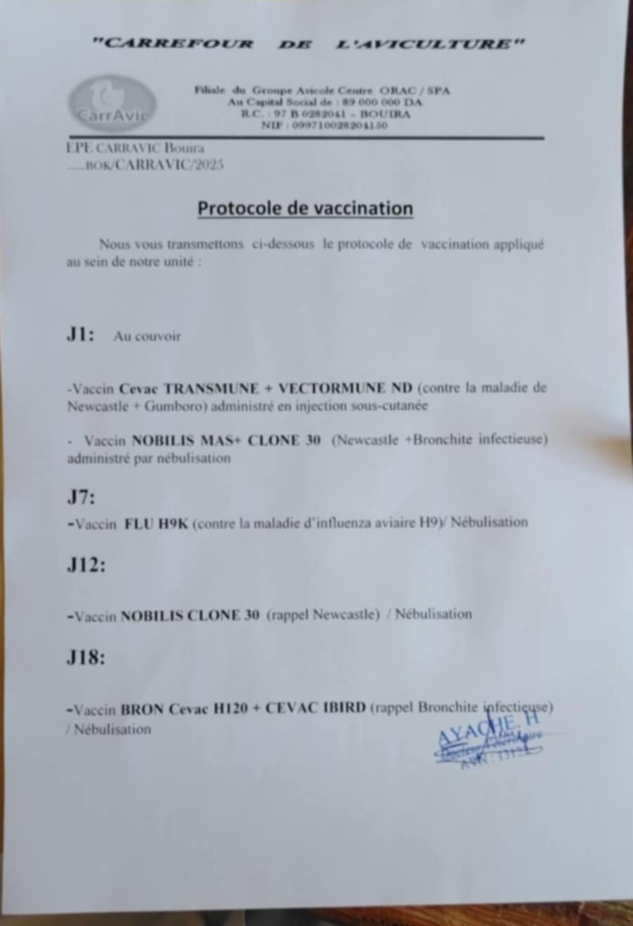
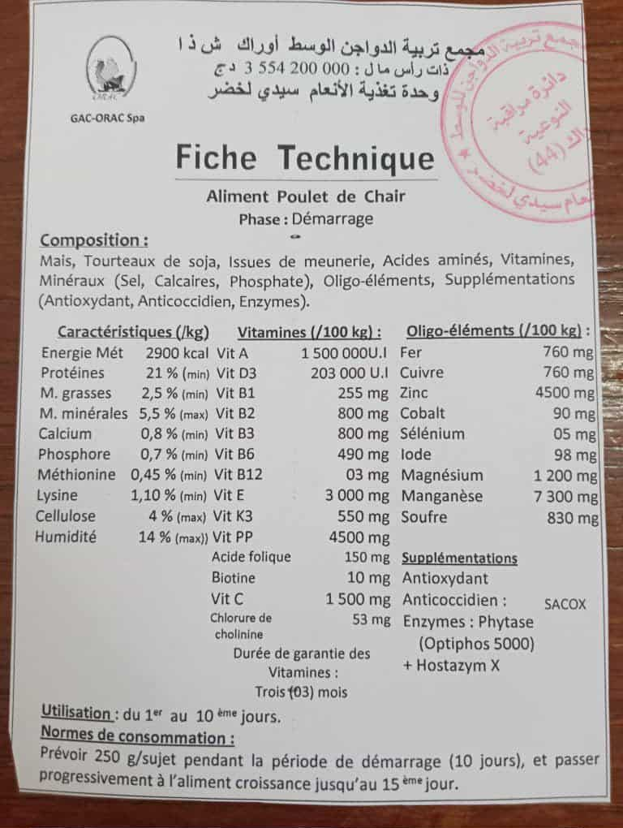
Annexe N°02 :

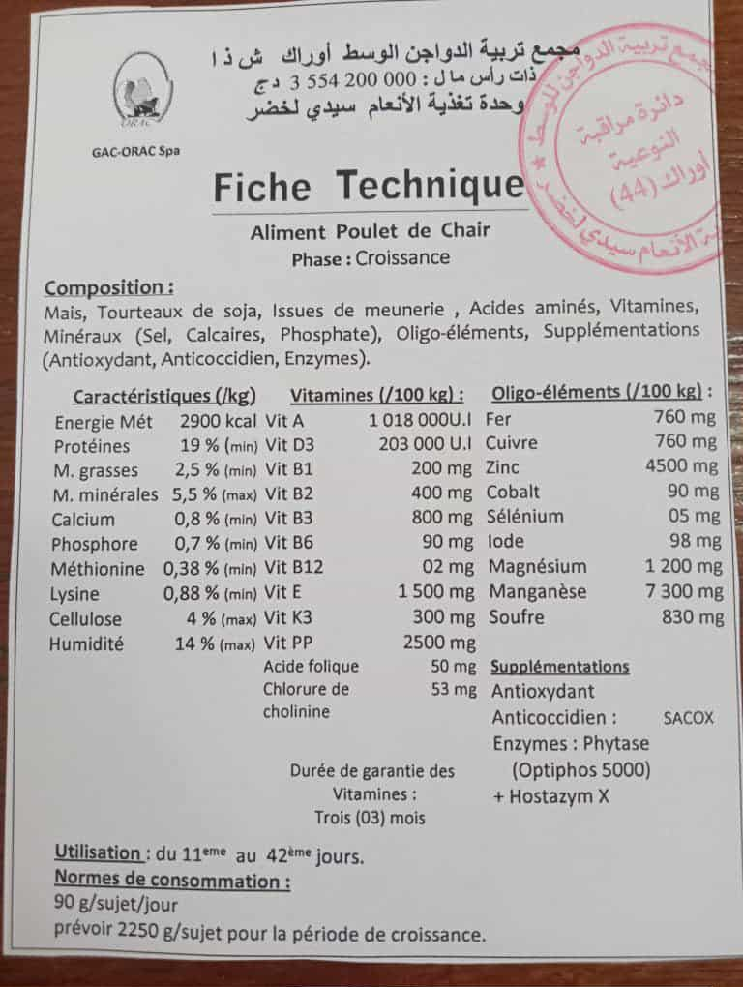
Annexe N°03:

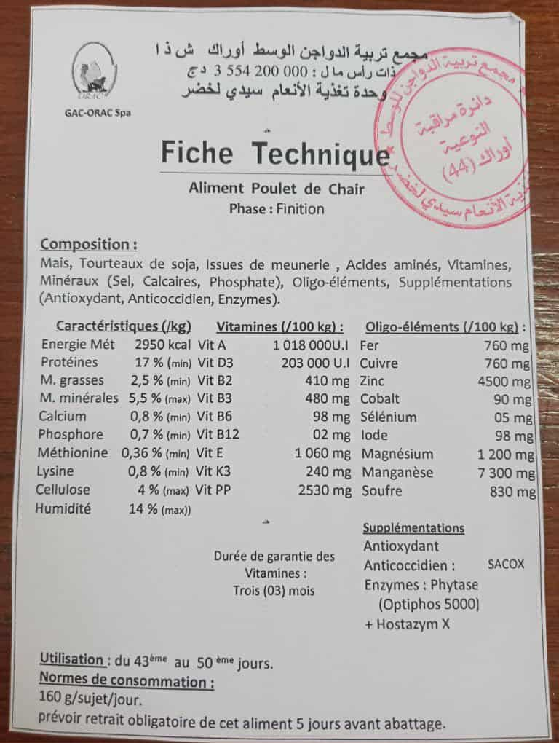
Annexe N°04:

